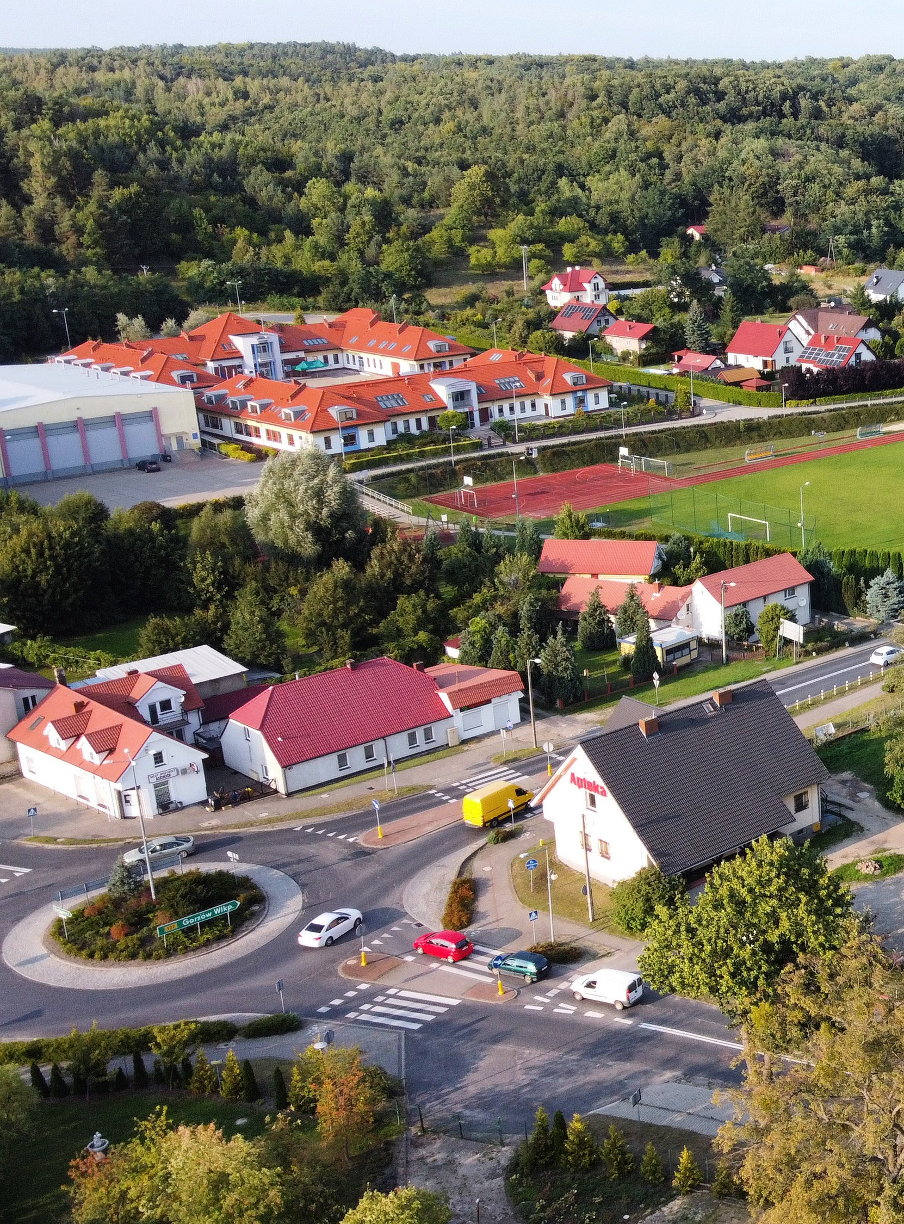

RAPORT O STANIE GMINY BOGDANIEC ZA 2021 ROK

Spis treści
1. CHARAKTERYSTYKA GMINY. 5
1.1. Powierzchnia, położenie 5
1.2. Mieszkańcy 5
1.3. Jednostki pomocnicze 8
1.4. Gminne jednostki organizacyjne 8
1.5. Gospodarstwa rolne 8
1.6. Podmioty gospodarcze 9
1.7. Stan bezrobocia w gminie 9
1.8. Organizacje pozarządowe 10
2. DZIAŁANIA PROFILAKTYCZNE 15
3. OCHRONA PRZECIWPOŻAROWA 15
4. OCHRONA ZDROWIA 17
5. STAN ZWODOCIĄGOWANIA, SKANALIZOWANIA I SIECI GAZOWEJ 18
6. DROGI I TRANSPORT 19
7. TRANSPORT ZBIOROWY 20
8. SYTUACJA FINANSOWA GMINY 23
8.1. Budżet 2021 23
8.2. Zadłużenie gminy 27
8.3. Budżet obywatelski 27
8.4. Wpływy z podatku w poszczególnych sołectwach w 2021 r. w przeliczeniu na jednego mieszańca. 28
9. MIENIE KOMUNALNE 31
10. INWESTYCJE, MODERNIZACJE I REMONTY 2021 43
11. OŚWIATA, KULTURA, POMOC SPOŁECZNA 49
11.1. Stypendia dla uczniów 52
11.2. Refundacja kosztów kształcenia młodocianych 53
11.3. Dodatek uzupełniający 53
11.4. Dowozy do szkół 54
11.5. Dożywianie 55
12. GMINNA BIBLIOTEKA PUBLICZNA W BOGDAŃCU 56
13. REALIZACJA ZADAŃ Z ZAKRESU POMOCY SPOŁECZNEJ 57
13.1. Praca asystenta rodziny 58
13.2. Praca Socjalna Realizowana Przez Pracowników GOPS W Bogdańcu 58
14. KARTA DUŻEJ RODZINY 59
15. DZIAŁALNOŚĆ ŚRODOWISKOWEGO DOMU SAMOPOMOCY W KRZYSZCZYNCE 59
16. DZIAŁALNOŚĆ PEŁNOMOCNIKA WÓJTA DS. OSÓB NIEPEŁNOSPRAWNYCH 62
17. REALIZACJA PROGRAMÓW I STRATEGII 63
17.1. Strategia Zrównoważonego Rozwoju Gminy 63
17.2. Dostępność Plus 67
17.3. Program Społeczno - Gospodarczy 68
17.4. Program opieki nad zwierzętami bezdomnymi oraz zapobiegania bezdomności zwierząt na terenie Gminy Bogdaniec w 2021 r. 71
17.5. Program współpracy z organizacjami pozarządowymi oraz podmiotami prowadzącymi działalność pożytku publicznego w Gminie Bogdaniec 72
17.6. Gminny program profilaktyki i rozwiązywania problemów alkoholowych oraz przeciwdziałania narkomanii 73
17.7. Realizacja planu finansowo-rzeczowego 76
17.8. Program usuwania azbestu i wyrobów azbestowych 76
17.9. Program rewitalizacji dla Gminy Bogdaniec na lata 2017-2023 77
17.10. Program gospodarki niskoemisyjnej dla Gminy Bogdaniec 77
17.11. Program wspierania rodziny 78
18. REALIZACJA UCHWAŁ RADY GMINY 79
19. PODSUMOWANIE 82

Szanowni Państwo,

Miniony rok bez wątpienia był trudny i wyjątkowy. Zmagaliśmy się z niełatwą sytuacją wywołaną wirusem COVID-19. Nauczyliśmy się jednak żyć w tej nowej i trudnej rzeczywistości, a zachowując dyscyplinę, mogliśmy przetrwać najtrudniejsze miesiące
i pomimo trudności realizować zaplanowane przedsięwzięcia.
Raport o stanie Gminy Bogdaniec za 2021 rok to już trzecia tego typu publikacja, przygotowana zgodnie z wprowadzoną w 2018 r. nowelizacją ustawy o samorządzie gminnym.
Dokument ma za zadanie poszerzyć wiedzę mieszkańców na temat działań prowadzonych przez organ wykonawczy, zachęcić do dyskusji i zgłaszania propozycji
i pomysłów mających na celu dalszy rozwój naszej „małej ojczyzny”.
Zakres raportu obejmuje m.in. problematykę demografii, mienia komunalnego, finansów gminy, oświaty i wychowania, kultury, pomocy społecznej oraz opisuje realizację polityk, planów i strategii.
Zachęcam Państwa do zapoznania się z opracowaniem.
Krystyna Pławska
Wójt Gminy Bogdaniec

CHARAKTERYSTYKA GMINY.

Powierzchnia, położenie

Gmina Bogdaniec, granicząca z Gorzowem Wielkopolskim od wschodu, leży
na starym szlaku drogowym Berlin – Kaliningrad i zajmuje powierzchnię 112 km². Obszar gminy stanowi 9,2 % powierzchni powiatu gorzowskiego.

Mieszkańcy

LICZBA MIESZKAŃCÓW NA KONIEC 2021 ROKU
7034
 |  |  | 
6909  Zameldowania  na pobyt stały | 125  Zameldowania  na pobyt czasowy | 66  Liczba urodzeń | 98  Liczba zgonów

W 2021 roku liczba ludności w Gminie Bogdaniec wzrosła o 0,40 % do roku poprzedniego. Dane z ostatnich trzech lat wskazują, że wzrasta liczba mieszkańców zameldowanych na pobyt stały. Spowodowane jest to znaczną przewagą liczby osób decydujących się na zameldowanie na pobyt stały na terenie gminy w stosunku do osób, które dokonują wymeldowania z pobytu stałego.
W 2021 roku urodziło się 66 dzieci, w tym:
- 32 dziewczynki
- 34 chłopców.
Zmarło 98 osoby, w tym:
- 50 kobiet
- 48 mężczyzn.
Średni wiek osób zmarłych –72,5 lata, w tym:
- kobiety – 77 lat,
- mężczyźni – 67 lat.
Szczegółowe dane obrazują poniższe tabele i wykresy na przełomie trzech ostatnich lat.

Liczba mieszkańców
Rok | Pobyt stały | Pobyt czasowy
2019 | 6867 | 111
2020 | 6875 | 131
2021 | 6909 | 125

Urodzenia
ROK | PŁEĆ |  | RAZEM
ROK | Chłopiec | Dziewczynka | RAZEM
2019 | 35 | 37 | 72
2020 | 37 | 48 | 85
2021 | 34 | 32 | 66

Zgony
ROK | Mężczyźni |  | Kobiety |  | RAZEM
ROK | ilość zgonów | średnia wieku | ilość zgonów | średnia wieku | ilość zgonów | średnia wieku
2019 | 43 | 72 | 40 | 77 | 83 | 75
2020 | 34 | 70 | 48 | 78 | 82 | 74
2021 | 48 | 67 | 50 | 77 | 98 | 72,5

Liczba ludności według sołectw. Stan na dzień: 31.12.2021 r.
Miejscowość | Mieszkańcy
Miejscowość | stali | czasowi | ogółem
Bogdaniec | 1238 | 34 | 1272
Chwałowice | 314 | 13 | 327
Gostkowice | 106 | - | 106
Jasiniec | 68 | - | 68
Jenin | 1665 | 27 | 1692
Jeninek | 47 | - | 47
Jeniniec | 357 | 9 | 366
Jeże | 58 | - | 58
Jeżyki | 203 | 1 | 204
Krzyszczyna | 68 | 3 | 71
Krzyszczynka | 81 | - | 81
Kwiatkowice | 233 | - | 233
Lubczyno | 290 | 3 | 293
Łupowo | 849 | 11 | 860
Motylewo | 187 | 3 | 190
Podjenin | 123 | 6 | 129
Racław | 338 | 5 | 343
Roszkowice | 24 | - | 24
Stanowice | 342 | 6 | 348
Wieprzyce | 253 | 3 | 256
Włostów | 65 | 1 | 66
Razem | 6909 | 125 | 7034

Struktura wiekowa mieszkańców gminy w 2021 roku

Jednostki pomocnicze

W skład Gminy Bogdaniec wchodziło 21 sołectw: Bogdaniec, Chwałowice, Gostkowice, Jasiniec, Jenin, Jeninek, Jeniniec, Jeże, Jeżyki, Krzyszczyna, Krzyszczynka, Kwiatkowice, Lubczyno, Łupowo, Motylewo, Podjenin, Racław, Roszkowice, Stanowice, Wieprzyce, Włostów.

Gminne jednostki organizacyjne

W minionym roku gmina prowadziła 4 szkoły, 2 przedszkola, bibliotekę publiczną oraz dwie jednostki pomocy społecznej:
- Szkoła Podstawowa im. Henryka Sienkiewicza w Bogdańcu z oddziałami przedszkolnymi.
- Szkoła Podstawowa w Jenińcu z oddziałami przedszkolnymi.
- Szkoła Podstawowa im. Jana Pawła II w Lubczynie z oddziałami przedszkolnymi.
- Szkoła Podstawowa im. Włodzimierza Korsaka w Jeninie z oddziałami przedszkolnymi.
- Gminne Przedszkole Publiczne w Jeninie.
- Gminne Przedszkole Publiczne w Bogdańcu.
- Gminna Biblioteka Publiczna w Bogdańcu.
- Środowiskowy Dom Samopomocy w Krzyszczynce.
- Gminny Ośrodek Pomocy Społecznej w Bogdańcu.
Na terenie gminy działały dwie placówki niepubliczne:
1. Żłobek „Tuptuś” w Bogdańcu,
2. Przedszkole „Kraina Dzieciństwa” w Łupowie.

Gospodarstwa rolne

W Gminie Bogdaniec w 2021 roku działało 772 gospodarstw rolnych w tym:
L.p. | Powierzchnia gospodarstwa | Ilość
1. | 1-2 ha | 249
2. | 2-5 ha | 235
3. | 5-10 ha | 122
4. | 10-15 ha | 57
5. | pow. 15 ha | 109

Podmioty gospodarcze

Zgodnie z danymi zawartymi w CEIDG (Centralna Ewidencja i Informacja o Działalności Gospodarczej) w 2021 roku zarejestrowanych było 522 podmioty gospodarcze.
W minionym roku działalność zarejestrowały 24 nowe podmioty, 18 podmiotów wyrejestrowało działalność. Wg stanu na dzień 31 grudnia 2021r. status „zawieszony” posiadały 32 podmioty, natomiast działalność wznowiło 17 przedsiębiorców. Do wiodących branż należy zaliczyć: usługi ogólnobudowlane, transport, handel i usługi. Przedsiębiorstwa funkcjonujące na terenie gminy to najczęściej firmy jednoosobowe lub rodzinne.

Stan bezrobocia w gminie

Liczba osób bezrobotnych z terenu naszej gminy uległa zmniejszeniu o 31 osób. Porównanie osób bezrobotnych na przełomie lat 2019 -2021 prezentuje poniższy wykres.

Na tle powiatu gorzowskiego Gmina Bogdaniec osiągnęła jedną z najniższych wartości.

Organizacje pozarządowe

W 2021 r. działalność prowadziły następujące organizacje pozarządowe:
- Stowarzyszenia zarejestrowane w krajowym rejestrze sądowym
- Stowarzyszenie „Przyjaciele Dzieciom” przy SP w Jenińcu, Jeniniec 8A,
- Klub Seniora „Wrzosy” Bogdaniec, ul. Mickiewicza 45,
- Stowarzyszenie Przyjaciół Szkoły w Bogdańcu ul. Pocztowa 7,
- Stowarzyszenie „Pomocna Dłoń”, Bogdaniec ul. Mickiewicza 54,
- Stowarzyszenie Przyjaciół Szkoły Podstawowej im. W. Korsaka w Jeninie,
Jenin, ul. Lipowa 1,
- Bogdaniecki Uniwersytet Trzeciego Wieku w Bogdańcu, Bogdaniec ul. Dworcowa 5,
- Stowarzyszenie Zastępczego Rodzicielstwa Oddział Powiat Gorzowski w Bogdańcu, Bogdaniec, ul. Kolejowa 10,
- Stowarzyszenie Aktywnych „HOMINUM” w Łupowie, ul. Lipowa 18/1,
- Krajowe Stowarzyszenie Właścicieli Psów Rasowych, Wieprzyce 28,
- KLUB EDUKACJA, Bogdaniec, ul. Dworcowa 5 ,
- Stowarzyszenie „Naprzód Powiat Gorzowski!”, Lubczyno 22,
- Stowarzyszenie Przyjaciół Parafii PW. Św. Michała Archanioła w Jeninie,
Jenin, ul. Gorzowska100a,
- Stowarzyszenie Nasze Kąty, Łupowo, ul. Słowackiego 75/5,
- Stowarzyszenie „Bocianogród” w Podjeninie, Podjenin 32,
- Stowarzyszenie „Splecione ręce”, Krzyszczynka 7a.

- Stowarzyszenia wpisane do ewidencji stowarzyszeń zwykłych w starostwie powiatowym w Gorzowie Wlkp.
- Stowarzyszenie Miłośników Minigolfa „Łączy Nas Minigolf”, Bogdaniec
ul. Leśna 30/2,
- Stowarzyszenie Przyjaciół Parafii pw. Św. Antoniego Padewskiego
w Chwałowicach, Chwałowice 59.

- Stowarzyszenia kultury fizycznej
- Ognisko Krzewienia Kultury Fizycznej "Zbyszko" Bogdaniec, ul. Mickiewicza 45,
- HorseSports w Jeninie, Jenin ul. Cicha 22,
- Stowarzyszenie na Rzecz Rozwoju Sportu Stanowice, Stanowice 43.

- Kluby sportowe
- Klub Sportowy "Victoria" Stanowice, Stanowice 33B/4,
- Klub Sportowy "Warta - Jeżyki", Jeżyki 10,
- Klub Sportowy "Zjednoczeni" Jeniniec, Szkoła Podstawowa w Jenińcu,
- Klub Piłkarski GKP Bogdaniec, Bogdaniec, ul. Kolejowa 9,
- Klub Sportowy „ACTIVE LIFE” w Jeninie, Jenin, ul. Gwiaździsta 15.

- Uczniowskie Kluby Sportowe
- Uczniowski Klub Sportowy "Bogdanka" Szkoła Podstawowa Bogdaniec,
ul. Pocztowa 7,

  - Przynależność gminy do związków i stowarzyszeń
Gmina Bogdaniec w minionym roku kontynuowała członkostwo w następujących stowarzyszeniach i związkach:

Lp. | Związek/  Stowarzyszenie | Pełniona Funkcja | Składka  za 2021r. | Uzyskane Korzyści
1. | Euroregion Pro Europa Viadrina | Wójt – członek zarządu, członek Komisji Oceniającej | 6 398,10 zł | Dofinansowanie do realizacji projektu pn.: „Zbliżenie kultur dożynkowych  po obu stronach Odry” o wartości – 9620,25 € . Z powodu pandemii projekt przeniesiono z 2020 roku do realizacji  w 2021 r. – zadanie zrealizowane.
2. | Związek Celowy Gmin MG-6 | Wójt – członek zgromadzenia | 14 208,00 zł | Prowadzenie zadania gospodarka odpadami.
3. | Lokalna Grupa Działania Kraina Szlaków Turystycznych | Członek grupy | 1 500,00 zł | Wniosek Stowarzyszenia „Splecione ręce” przy Środowiskowym Domu Samopomocy w Krzyszczynce  Tytuł projektu: „Co nam z drzewa dziś zaśpiewa”.  Kwota dofinansowania – 4 950,00 zł.  Udział własny – 1 250,00zł.  Całkowita wartość projektu – 6 200,00zł.
4. | Zrzeszenie Gmin Województwa Lubuskiego | Członek zarządu | 3 500,00 zł | Bezpłatne porady prawne, szkolenia dla pracowników samorządowych,  Opracowanie stanowisk  w sprawach:  ewidencji ludności, melioracji, oświaty.
5. | Miejski Obszar Funkcjonalny Zintegrowane Inwestycje Terytorialne | Członek ZIT | Bez opłat | Gmina uzyskała dofinansowanie  do projektu „Przebudowa, rozbudowa  i modernizacja budynku Gminnej Biblioteki Publicznej w Bogdańcu wraz  z infrastrukturą techniczną  i zagospodarowaniem terenu”  w wysokości 2 211 648,21 zł - zadanie  w trakcie realizacji.  Zrealizowano projekt  w partnerstwie z miastem Gorzowem Wlkp. pn. „Termomodernizacja obiektów użyteczności publicznej  w Gorzowie Wlkp. – III etap”, „Termomodernizacja Szkoły Podstawowej w Jenińcu”  Koszt zadania: 864 134,32 zł  Dofinasowanie: 370 010,09 zł


  - Współpraca z samorządem powiatowym i wojewódzkim
Gmina Bogdaniec współpracuje z samorządami gminnymi, powiatowym i wojewódzkim. Wspólnie z Samorządem Województwa Lubuskiego realizowane były projekty i programy finansowane ze środków Zintegrowanych Inwestycji Terytorialnych.
W ramach programu realizowano zadania:
    - Przebudowa, rozbudowa i modernizacja budynku Gminnej Biblioteki Publicznej
w Bogdańcu wraz z infrastrukturą techniczną i zagospodarowaniem terenu.
    - Termomodernizacja obiektów użyteczności publicznej w Gorzowie Wlkp. – III etap”, „Termomodernizacja Szkoły Podstawowej w Jenińcu”.
W ramach programu PROW:
- Budowa Centrum Aktywnego Mieszkańca w Jenińcu
W ramach współpracy ze Starostą Powiatu Gorzowskiego:
- Utworzono Filię Wydziału Komunikacji,
roczny koszt zadania: 55 679,02 zł.
- Opracowano wnioski aplikacyjne na remonty dróg powiatowych: Stanowice-Racław, Stanowice-Lubno.

- Współpraca zagraniczna
Gmina Bogdaniec kontynuowała współpracę z partnerami z Niemiec: Gminą Petershagen/Eggersdorf oraz Gminą Prötzel. Współpraca miała na celu integrację środowisk oraz uzyskanie wsparcia finansowego dla realizowanych projektów edukacyjno – kulturalno – sportowych.
W 2021 roku w ramach współpracy z Gminą Petershagen/Eggersdorf zrealizowano wspólny projekt „Zbliżenie kultur dożynkowych po obu stronach Odry”. Na realizację projektu gmina uzyskała dofinansowanie w kwocie 43 944,13 zł z Funduszu Małych Projektów Euroregionu Pro Europa Viadrina.
- Bezpieczeństwo publiczne
Teren administracyjny Gminy Bogdaniec wchodzi w skład rejonu służbowego
II Komisariatu Policji w Gorzowie Wielkopolskim. Poniższe wykresy przedstawiają dane dotyczące zagrożeń odnotowanych na obszarze gminy w minionym roku i wskazują na wzrost zdarzeń w stosunku do roku 2020. W porównaniu z 2020 rokiem wzrosła liczba przestępstw
i kolizji drogowych.

DZIAŁANIA PROFILAKTYCZNE

Dzielnicowi II Komisariatu Policji w Gorzowie Wlkp. od wielu lat realizują programy naprawcze mające na celu zapobieganie przestępczości i zachowaniom patologicznym wśród dzieci i młodzieży oraz uczenie umiejętności bezpiecznego zachowania się. Okres pandemii COVID-19 ograniczył osobiste spotkania w większych grupach, co spowodowało przeniesienie realizacji działań profilaktycznych do systemu on-line.
Do działań realizowanych przez dzielnicowych Gminy Bogdaniec w 2021 roku należą programy:
1. „Bezpieczne wakacje”, „Bezpieczne ferie” - działania profilaktyczne ukierunkowane na umiejętność właściwego zachowania się podczas letniego i zimowego wypoczynku.
2. „Bezpieczna droga do szkoły”, „Kaski i odblaski”, „Bezpieczny pieszy” -wzmożone działania profilaktyczne prowadzone w celu poprawy bezpieczeństwa dzieci i młodzieży
w drodze do i ze szkoły realizowane na początku roku szkolnego oraz działania zwiększające bezpieczeństwo pieszych.
3. „Niechronieni uczestnicy ruchu drogowego”, „Pasy”, „Twoje światło - Twoje życie” - działania wraz z Wydziałem Ruchu Drogowego KMP Gorzów Wielkopolski.
4. „Bezpieczne wakacje” - program skierowany do uczniów szkół podstawowych.
5. W ramach działań profilaktycznych organizowane były spotkania z sołtysami wsi, dotyczące problematyki z bezpieczeństwa mieszkańców.
6. „Bezpieczny Senior - Seniorze nie daj się oszukać” - pogłębianie wiedzy seniorów
w zakresie metod działania sprawców tzw. metoda na wnuczka, na hydraulika itp.
7. Przeciwdziałanie Przemocy w Rodzinie w ramach prowadzenia przez Gminny Ośrodek Pomocy Społecznej „Niebieskich Kart” i współdziałanie dzielnicowych Gminy Bogdaniec z pracownikami Gminnego Ośrodka Pomocy Społecznej w tym zakresie.

OCHRONA PRZECIWPOŻAROWA

Ochrona przeciwpożarowa realizowana była przez dwie jednostki: Ochotniczą Straż Pożarną w Bogdańcu i Ochotniczą Straż Pożarną w Lubczynie. Przy jednostkach funkcjonowały Młodzieżowe Drużyny Pożarnicze.
Liczebność drużyn, stan wyposażenia oraz ilość wyjazdów na akcję przedstawia tabela:
 | OSP Bogdaniec | OSP Lubczyno
Ilość wyjazdów | Ogółem – 159  Pożary – 27  Miejsca Zagrożeń – 126  Alarm Fałszywy – 6 | Ogółem – 69  Pożary – 36  Miejsca Zagrożeń - 33
Ilość druhów | 45  (W tym młodzieżowa Drużyna Pożarnicza 4 druhów) | 30  (W tym młodzieżowa Drużyna Pożarnicza 8 druhów)
Sprzęt | 4 samochody ratowniczo-gaśnicze  w tym:  -Mercedes 911 rocznik 1970,  -Jelcz 422 rocznik 1955,  -Fiat Ducato rocznik 1999,  -Iveco Eurocargo 4x4 rocznik 2017,  -przyczepka wraz z łodzią  i silnikiem zaburtowym,  - 4 zestawy ratownictwa medycznego,  - 3 sztuki AED,  - 30 kompletów ubrań specjalnych  i uzbrojenia osobistego,  - armatura wodno-pianowa,  - zestaw ratownictwa wysokościowego,  - zestaw ratownictwa wodno-lodowego,  - zestaw ratownictwa drogowego,  - zestaw ratownictwa, przeciwpowodziowego,  - 8 agregatów prądotwórczych  i oddymiających,  - zestaw poduszek pneumatycznych,  - piły do cięcia drewna i betonu-stali - 8 sztuk,  Sprzęt pomiarowy:  -kamera termowizyjna  -miernik wielogazowy  -miernik CO  -pirometr graficzny  -detektor prądu AC,  - 8 aparatów OUO,  - 3 pompy pływające,  - 3 pompy szlamowe,  - 1 pompa przenośna TOHATSU | 3 samochody ratowniczo-gaśnicze  w tym:  -Iveco Magirus rocznik 1978,  -Citroen Berlingo rocznik 1999,  -Iveco Eurocargo 4x4 rocznik 2018,  -przyczepka wraz z łodzią  i silnikiem zaburtowym,  - 12 kompletów ubrań specjalnych wraz  z wyposażeniem osobistym,  - 4 zestawy ratownictwa medycznego,  - 2 AED,  - zestaw ratownictwa drogowego,  armatura wodno-pianowa,  - 2 agregat oddymiający,  motopompa przenośna PO5,  - 2 pompy szlamowe,  - agregat prądotwórczy,  - zestaw poduszek pneumatycznych,  - miernik CO,  - 4 aparaty OUO.  - kamera termowizyjna  - miernik wielogazowy,  - pompa pływająca.
Działania i osiągnięcia | Z powodu pandemii zostały odwołane wszelkie uroczystości imprezy okolicznościowe oraz zawody sportowe.  Strażacy OSP Bogdaniec i OSP Lubczyno wyjeżdżali między innymi do:  - izolowanych zdarzeń medycznych,  - wypadków komunikacyjnych,  - pożarów traw, lasu, zabudowań czy samochodów  - pożarów maszyn rolniczych  - pożarów zbóż  i stogów  - działań związanych  z COVID-19 tj. dezynfekcja miejsc publicznych, rozdawanie maseczek, oraz środków ochrony osobistej do szkół  i przedsiębiorstw.  - pompowania wody  z zalanych posesji, domów, piwnic czy ulic,  - usuwania powalonych drzew,  - zabezpieczenia dachów uszkodzonych przez różne zjawiska atmosferyczne,  - usuwania gniazd szerszeni,  - zabezpieczenia substancji ropo-pochodnych,  - pomocy bezdomnym zwierzętom,  - otwarcia mieszkania,  - poszukiwań osób zaginionych.  Przystąpienie jednostki OSP Bogdaniec do akcji „Szczepmy się z OSP”  Otrzymana nagroda z MSWiA 18 700,00 zł oraz 5000,00 zł.

OCHRONA ZDROWIA

W 2021 roku Gmina nie zarządzała żadnym podmiotem leczniczym. Podstawowa opieka zdrowotna realizowana była przez dwa podmioty zewnętrzne:
- Samodzielny Publiczny Zakład Opieki Zdrowotnej „Przychodnia Dworcowa” Gorzów Wlkp.
- „DIŁ” Sp. z o.o. Gorzów Wlkp.
Filia „Przychodnia Dworcowa” zlokalizowana była w budynku stanowiącym własność gminy, drugi NZOZ działał w obiekcie prywatnym.
Opiekę stomatologiczną wraz z protezownią prowadził NZOZ Prywatny Gabinet Stomatologiczny Brygida Kucharska.
Usługi ginekologiczne świadczone były przez Nowy Szpital Sp. z o.o. Kostrzyn n/O.
Na terenie gminy działały dwie apteki i jeden punkt apteczny:
  - Apteka „Bogdanka” w Bogdańcu,
  - Apteka „ZIKO” w Jeninie,
  - Punkt Apteczny w Łupowie.

Usługi fizjoterapii świadczyły dwa podmioty:
- „HJG Fizjoterapia” Hanna Gradowska - umowa z NFZ.
- „Holistic” Agnieszka Miller – działalność prywatna.
Gmina przy współpracy z Niepublicznym Specjalistycznym Zakładem Opieki Zdrowotnej „Diagnostyk” zrealizowała badania mammograficzne. Mammobus stacjonował
w Bogdańcu w dwóch terminach: dnia 08.01.2021 r. oraz 02.03.2021 r. z badań profilaktycznych skorzystały 94 kobiety.
W kwietniu 2021 roku utworzono masowy punkt szczepień w Hali Sortowej przy Szkole Podstawowej im. Henryka Sienkiewicza w Bogdańcu. Punkt funkcjonował do sierpnia 2021 r. Łącznie zaszczepiono 19 243 osób.
Koszt utworzenia punktu: 26 953,82 zł
Dofinansowanie z Lubuskiego Urzędu Wojewódzkiego: 5.000,00 zł
Punkt szczepień funkcjonował również w Przychodni Dworcowej w Bogdańcu przy ul. Leśnej. Od miesiąca września 2021 r. OSP Bogdaniec przystąpiła do akcji „Szczepmy się z OSP” gdzie utworzono punkt szczepień w Remizie OSP Bogdaniec, który funkcjonuje do chwili obecnej.

STAN ZWODOCIĄGOWANIA, SKANALIZOWANIA I SIECI GAZOWEJ

Stan zwodociągowania, skanalizowania i sieci gazowej na dzień 31.12.2021r. przedstawia poniższa tabela:

Zbiorcza sieć wodociągowa
Obejmuje wszystkie sołectwa | Długość 131,81 km
Liczba budynków z przyłączem do sieci | 1973
Ilość nowych przyłączy | 29
% ludności korzystającej z sieci | 98
Zbiorcza sieć kanalizacji sanitarnej
Obejmuje tylko sołectwa: Łupowo, Jenin, Bogdaniec, Motylewo, Racław, Stanowice. Rozbudowa kanalizacji sanitarnej na pozostałej części gminy jest nieuzasadniona ekonomicznie ze względu na rozproszoną zabudowę. | Długość 65,53 km
Liczba budynków z przyłączem do sieci | 1203
Ilość nowych przyłączy | 15
% ludności korzystającej z sieci | 58,90
Sieć gazowa
Obejmuje tylko cztery sołectwa: Łupowo, Jenin, Bogdaniec, Motylewo. Rozbudowa sieci gazowej na pozostałej części gminy jest nieuzasadniona ekonomicznie ze względu na rozproszoną i odległą zabudowę. | Długość 44,97 km
Liczba budynków z przyłączem do sieci | 729
Ilość nowych przyłączy | 9
% ludności korzystającej z sieci | 41,15

DROGI I TRANSPORT

Przez teren gminy przebiegają drogi:
- krajowa S3 (odcinek obwodnicy Gorzowa Wlkp. o długości 2,0 km).
- wojewódzka nr 132 (długość 9,8 km).
- powiatowe (o łącznej długości 45,4 km).
- gminne i lokalne (o łącznej długości 135,3km).
- śródpolne ( o łącznej długości 87,08km).
W roku 2021 przebudowano lub zmodernizowano 9,358 km dróg gminnych:
- remont dróg gminnych w miejscowościach Jeżyki oraz Kwiatkowice o łącznej długości 2365 mb
- przebudowano drogę gminną nr 000414F i 000416F Lubczyno – Jasiniec na długości 2821 mb. W ramach prac wykonano nawierzchnię asfaltową o szerokości 3,5 metra,
8 mijanek, 2 skrzyżowania wyniesione, 5 elementów spowolnienia ruchu (progi zwalniające), 3 lampy oświetleniowe LED zasilane z paneli fotowoltaicznych z turbiną wiatrową.
- przebudowano drogę gminną nr 000406F Włostów – Roszkowice na długości 3308 mb
i szerokości 3,5 m. W ramach tej inwestycji wykonano: dwa skrzyżowania wyniesione, 4 progi zwalniające, a także 3 lampy LED zasilane z paneli fotowoltaicznych z turbiną wiatrową,
- przebudowano drogę gminną nr 000428F – ulica Słoneczna w miejscowości Jenin
na długości 819 mb i szerokości jezdni 3,5 metra (kostka betonowa) oraz 5,0 m (beton asfaltowy), wykonano dwa skrzyżowania wyniesione oraz 1 próg zwalniający.
- utwardzono płytami betonowymi drogowymi fragment drogi ulicy Przejazdowej
na odcinku 45 mb.

TRANSPORT ZBIOROWY

W minionym roku komunikacja zbiorowa prowadzona była przez:
- Miejski Zakład Komunikacji Gorzów Wlkp. – linie autobusowe nr:
130: Gorzów Wlkp. - Baczyna - Racław – Baczyna – Gorzów Wlkp.
131: Gorzów Wlkp. – Lubno – Stanowice – Lubno – Gorzów Wlkp.
Koszt zadnia: 97 493,50 zł.
- Przedsiębiorstwo Usługowe „Argos” Agata Miłostan - linie autobusowe nr:
221: Wieprzyce – Bogdaniec – Gostkowice – Bogdaniec – Wieprzyce,
222: Wieprzyce – Włostów - Wieprzyce,
223: Wieprzyce – Lubczyno - Wieprzyce,
224: Wieprzyce – Bogdaniec – Podjenin – Bogdaniec- Wieprzyce
Kosz zadania: 758 092,52 zł
Na realizację tego zadnia gmina uzyskała dopłatę w ramach Rządowego Funduszu Rozwoju Przewozów Autobusowych w kwocie 485 327,00 zł.

Układ dróg w poszczególnych sołectwach

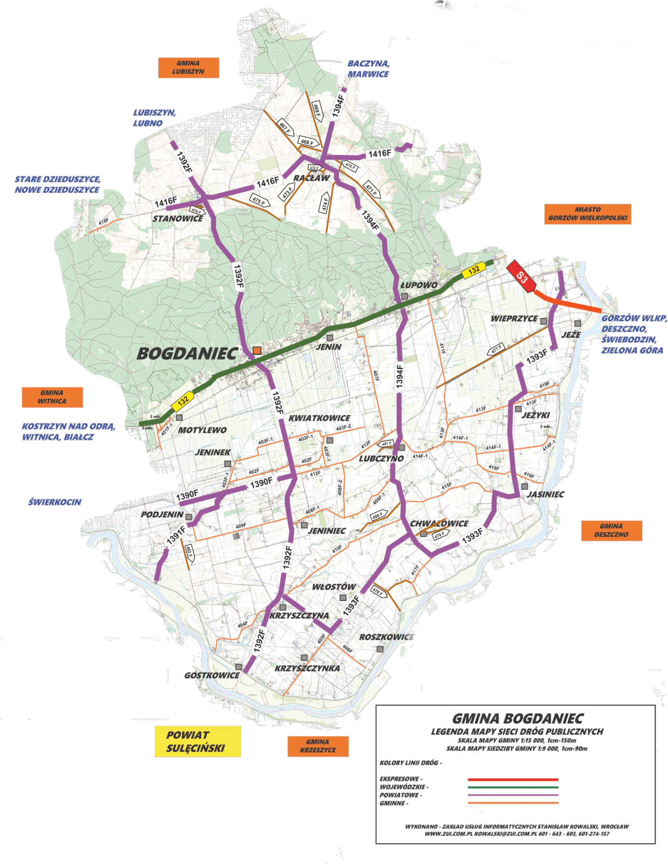
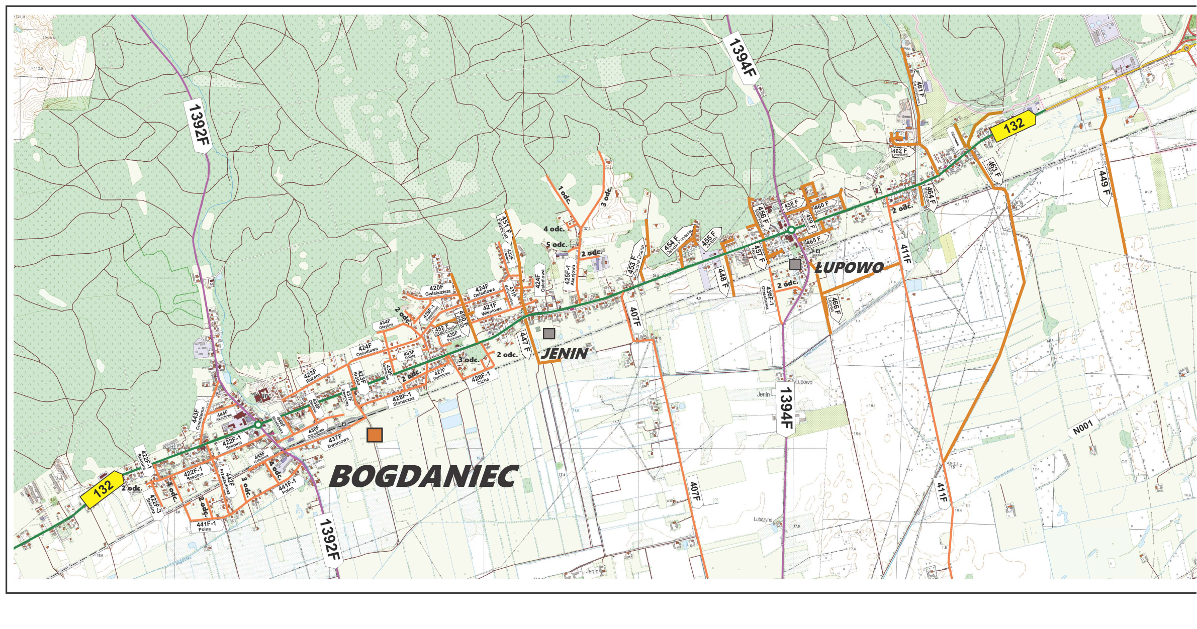

SYTUACJA FINANSOWA GMINY



Budżet 2021

Dochody ogółem zostały wykonane w wysokości 43 320 169,27 zł, co stanowiło 95,54 % planowanych dochodów rocznych.
Poniższy wykres szczegółowo prezentuje strukturę zrealizowanych dochodów:

Stan należności wymagalnych z tytułu nieopłaconych podatków, opłat i innych należności na dzień 31.12.2021 roku wynosił 2 365 961,16 zł
Strukturę należności wymagalnych w ostatnich dwóch latach prezentuje wykres poniżej.

Zobowiązania wymagalne z tytułu nieopłaconych podatków i innych należności stan na dzień 31.12.2021 r.

Rodzaj opłaty | Ilość osób  fizycznych | Kwota fizyczne | Ilość osób prawnych | Kwota prawne | Razem
podatek od nieruchomości | 426 | 584 460,36 zł | 63 | 67 996,03 zł | 652 456,39 zł
podatek rolny | 289 | 187 690,21 zł | 0 | - zł | 187 690,21 zł
podatek leśny | 8 | 120,10 zł | 0 | - zł | 120,10 zł
podatek od środków transportu | 11 | 96 881,61 zł | 2 | 52 255,62 zł | 149 137,23 zł
wieczyste użytkowanie gruntów | 19 | 36 017,60 zł | 1 | 354,55 zł | 36 372,15 zł
przekształcenie prawa użytkowania wieczystego | 6 | 2 793,30 zł | 0 | - zł | 2 868,19 zł
zakup lokalu i gruntów | 1 | 2 581,20 zł | 0 | - zł | 2 581,20 zł
w opłacie czynszów | 13 | 7 579,91 zł | 0 | - zł | 7 579,91 zł
w opłacie za przyłącza | 35 | 20 614,43 zł | 0 | - zł | 20 614,43 zł
w pozostałych opłatach | 0 | - zł | 1 | 74,89 zł | 74,89 zł
w opłacie za zajęcie pasa drogowego i wbudowanie urządzeń | 59 | 4 608,66 zł | 0 | - zł | 4 608,66 zł
RAZEM | 808 | 943 347,38 zł | 67 | 120 681,09 zł | 1 064 028,47 zł

Zaległości w dochodach gminy realizowane przez Urzędy Skarbowe.

Zaległości | Kwota
fundusz alimentacyjny | 1 071 404,94 zł
zaliczka alimentacyjna | 212 585,79 zł
w podatku z karty podatkowej | 11 840,14 zł
w podatku od czynności cywilno- prawnych | 6 101,82 zł
RAZEM | 1 301 932,69 zł

Pomoc udzielana podatnikom oraz ulgi w spłacie zobowiązań pieniężnych w roku 2021.
- Zwrot podatku akcyzowego zawartego w cenie oleju napędowego - wydano 368 decyzji na kwotę 513 831,93 zł
- Ulga z tytułu kupna gruntów na powiększenie lub utworzenie nowego gospodarstwa rolnego – wydano 9 decyzji - okres realizacji ulgi do 2028 roku.
- Ulga w postaci umorzenia w związku z uzasadnionym interesem podatnika - wydano 12 decyzji na łączną kwotę 6 001,00 zł
- Pomoc publiczna – nauka zawodu dla 4 młodocianych pracowników na kwotę 24 160,63 zł .

Wydatki zrealizowane w 2021 roku 41 849 108,40 zł, co stanowi 89,19 % ogółem planowanych wydatków rocznych.

Struktura wydatków w ostatnich dwóch latach prezentuje się następująco:

Porównanie lat 2020-2021 obrazuje wzrost wydatków majątkowych, bieżących oraz wydatków na płace i pochodne.
Struktura wydatków budżetu na poszczególne działy w ostatnich dwóch latach prezentuje się następująco:

Zadłużenie gminy

W minionym roku budżetowym gmina nie zaciągała zobowiązań finansowych. Stan zadłużenia długoterminowego gminy na dzień 31.12.2021 r. z tytułu emisji obligacji stanowił kwotę 6 100 000 zł. Wyemitowane obligacje w całości przeznaczone były na zadania inwestycyjne realizowane od 2018 roku.

Datę zaciągnięcia kredytu, cel oraz terminy spłat obrazuje poniższa tabela:

Rok zaciągnięcia zobowiązania(obligacj) | Cel | Kwota | Spłata  w latach
2018 | wykup wcześniejszego zobowiązania na realizację zadań inwestycyjnych | 4 100 000,00 zł | 2020-2024
2019 | wykup wcześniejszego zobowiązania na realizację zadań inwestycyjnych | 2 000 000,00 zł | 2025-2028
Razem zadłużenie gminy |  | - 100 000,00 zł

Budżet obywatelski

W 2021 roku Gmina Bogdaniec nie realizowała budżetu obywatelskiego. Uruchomiona została „Mapa potrzeb”. Aplikacja jest elementem wyjściowym do realizacji budżetu obywatelskiego. Budżet partycypacyjny wymaga bowiem od mieszkańców sołectw specyficznego spojrzenia na swoją miejscowość, zaangażowania i oznaczenia działań niezbędnie potrzebnych.


Wpływy z podatku w poszczególnych sołectwach w 2021 r. w przeliczeniu na jednego mieszańca.

W 2021 roku jednostki pomocnicze wydatkowały środki finansowe w kwocie
241 785,13 zł. Niewykorzystanie przyznanych środków w całości przez niektóre sołectwa spowodowane było trwającą pandemią COVID-19 oraz wprowadzoną blokadą wydatkowania pieniędzy. Szczegółową informację wykorzystania funduszy przedstawia poniższa tabela oraz wykres.

Sołectwo | Utrzymanie obiektów | Prace pielęgnacyjno-porządkowe | Organizacja imprez | Zakup wyposażenia | Razem wydatki | Przyznane środki
Bogdaniec | - zł | - zł | 9 230,66 zł | 11 744,10 zł | 20 974,76 zł | 30 000,00 zł
Chwałowice | 2 320,09 zł | 261,22 zł | 1 630,17 zł | 6 265,30 zł | 10 476,78 zł | 18 000,00 zł
Gostkowice | 921,39 zł | - zł | 1 794,82 zł | 1 700,00 zł | 4 416,21 zł | 10 000,00 zł
Jasiniec | 1 596,33 zł | - zł | 1 076,37 zł | - zł | 2 672,70 zł | 10 000,00 zł
Jeże | - zł | 400,36 zł | 1 357,29 zł | 3 150,00 zł | 4 907,65 zł | 9 000,00 zł
Jenin | 9 964,23 zł | 4 615,67 zł | 5 791,64 zł | 7 304,20 zł | 27 675,74 zł | 30 000,00 zł
Jeninek | - zł | 115,86 zł | 130,38 zł | 5 230,00 zł | 5 476,24 zł | 9 000,00 zł
Jeniniec | 66,34 zł | - zł | - zł | 9 608,86 zł | 9 675,20 zł | 18 000,00 zł
Jeżyki | 7 268,56 zł | - zł | 1 985,29 zł | - zł | 9 253,85 zł | 10 000,00 zł
Krzyszczyna | 392,41 zł | 119,45 zł | 720,61 zł | 7 767,53 zł | 9 000,00 zł | 9 000,00 zł
Krzyszczynka | 392,43 zł | - zł | 633,81 zł | 7 721,13 zł | 8 747,37 zł | 9 000,00 zł
Kwiatkowice | 5 198,64 zł | - zł | 1 335,86 zł | 3 465,50 zł | 10 000,00 zł | 10 000,00 zł
Lubczyno | 5 124,88 zł | 93,88 zł | 6 040,53 zł | 3 230,00 zł | 14 489,29 zł | 18 000,00 zł
Soł .Łupowo | 5 431,33 zł | 1 482,34 zł | 5 433,97 zł | 17 652,36 zł | 30 000,00 zł | 30 000,00 zł
Motylewo | - zł | 2 279,77 zł | - zł | 6 256,50 zł | 8 536,27 zł | 10 000,00 zł
Podjenin | 575,87 zł | 1 054,73 zł | 1 504,05 zł | 5 429,00 zł | 8 563,65 zł | 9 000,00 zł
Racław | 3 285,50 zł | 3 969,63 zł | 5 051,86 zł | 1 733,45 zł | 14 040,44 zł | 18 000,00 zł
Roszkowice | 392,38 zł | - zł | 426,59 zł | 8 181,03 zł | 9 000,00 zł | 9 000,00 zł
Stanowice | 11 806,32 zł | 473,18 zł | 5 058,22 zł | 107,97 zł | 17 445,69 zł | 18 000,00 zł
Wieprzyce | - zł | - zł | 6 433,29 zł | - zł | 6 433,29 zł | 10 000,00 zł
Włostów | 555,68 zł | - zł | 1 482,46 zł | 7 961,86 zł | 10 000,00 zł | 10 000,00 zł
Razem | 55 292,38 zł | 14 866,09 zł | 57 117,87 zł | 114 508,79 zł | 241 785,13 zł | 304 000,00 zł

MIENIE KOMUNALNE

Informacja o stanie mienia komunalnego:
W minionym roku Gmina Bogdaniec zarządzała 18 mieszkaniami komunalnymi
o ogólnej powierzchni 792,96 m² (dwa lokale pozostały niezamieszkałe). W lokalach komunalnych zamieszkiwało ogółem 60 osób. Gmina posiada jeden lokal tymczasowy
o powierzchni 37,05 m². W 2021 r. lokal tymczasowy był zamieszkiwany przez 4 osobową rodzinę w okresie od 01.09.2021 r. do 31.12.2021 r.
Lp. | Położenie | Powierzchnia użytkowa w m² | Liczba osób zamieszkujących
Lokale komunalne
 | Podjenin 5 | 48,10 | 3
 | Roszkowice 18 | 51,70 | 0
 | Wieprzyce 32 | 101,88 | 14
 | Wieprzyce 32 | 26,51 | 1
 | Stanowice 7/2 | 53,19 | 8
 | Stanowice 14/3 | 48,57 | 4
 | Stanowice 9/3 | 58,18 | 5
 | Kwiatkowice 54/1 | 40,02 | 1
 | Kwiatkowice 54/2 | 85,32 | 9
 | Lubczyno 47b | 48,02 | 0
 | Lubczyno 55C/3 | 44,00 | 0
 | Bogdaniec ul. Leśna 14/1 | 57,90 | 2
 | Bogdaniec ul. Leśna 26/4 | 33,91 | 4
 | Racław 54/1 | 13,97 | 2
 | Racław 54/2 | 13,97 | 1
 | Racław 54/3 | 16,00 | 0
 | Racław 54/4 | 37,75 | 5
 | Racław 54/5 | 13,97 | 1
RAZEM |  | 792,96 | 60
Lokal tymczasowy
1. | Bogdaniec ul. Mickiewicza 54 | 37,05 | 4
RAZEM |  | 37,05 | 4
Pozostałe obiekty użyteczności publicznej:
Lp. | Opis budynku | Położenie | Powierzchnia użytkowa w m²
Obiekty Gminne
 | Urząd Gminy | Bogdaniec ul. Mickiewicza 45 | 692,83
 | Biblioteka | Bogdaniec ul. Dworcowa 5 | 400,00
 | Gminny Ośrodek Pomocy Społecznej | Bogdaniec ul. Leśna 11 | 102,60
 | Ośrodek zdrowia | Bogdaniec ul. Leśna 9 | 443,85
 | Gminne Centrum Informacji | Bogdaniec ul. Mickiewicza 54 | 60,48
 | Środowiskowy Dom Samopomocy | Krzyszczynka 7A | 430,00
 | Remiza w Bogdańcu | Bogdaniec ul. Mickiewicza 25 | 146,00
 | Remiza w Lubczynie | Lubczyno 47C | 150,00
 | Budynek remizy strażackiej | Racław dz. nr 74 | 27,00
 | Przedszkole w Bogdańcu | Bogdaniec ul. Leśna 14 | 113,05
 | Przedszkole w Jeninie | Jenin ul. Lipowa 6 | 229,50
 | Szkoła Podstawowa w Bogdańcu | Bogdaniec ul. Pocztowa 7 | 3812,00
 | Szkoła Podstawowa w Jeninie | Jenin ul. Lipowa 1 | 1828,56
 | Szkoła Podstawowa w Jenińcu | Jeniniec 8A | 648,70
 | Szkoła Podstawowa  w Lubczynie | Lubczyno 55 | 1690,81
 | Sala wiejska w Chwałowicach | Chwałowice 53A | 276,40
 | Sala wiejska w Gostkowicach | Gostkowice 14A | 50,00
 | Sala wiejska w Jasińcu | Jasiniec 23A | 58,00
 | Sala wiejska w Jeninie | Jenin ul. Leśna 2 | 271,74
 | Sala wiejska w Jeżykach | Jeżyki 23A | 331,00
 | Sala wiejska w Kwiatkowicach | Kwiatkowice 54 | 84,66
 | Sala wiejska w Lubczynie | Lubczyno 47 | 275,74
 | Sala wiejska w Łupowie | Łupowo ul. Słowackiego 73 | 264,00
 | Sala wiejska w Racławiu | Racław 61 | 218,00
 | Sala wiejska w Stanowicach | Stanowice dz. nr 105/8  i 105/9 | 272,00
 | Sala wiejska we Włostowie | Włostów dz. nr 33 | 130,00
 | Kaplica Cmentarz | Bogdaniec, ul. Cmentarna  dz. nr 54 | 95,00
 | Nieruchomość zabudowana. Budynek niemieszkalny. | Bogdaniec ul. Kolejowa  dz. nr 426 | 167,00
 | Teren pod częścią Szkoły Podstawowej w Bogdańcu, boisko + przystanek autobusowy | Bogdaniec ul. Pocztowa 7 | 3384,20
 | Skatepark | Bogdaniec, ul. Ogrodowa  dz. nr 318/7 | 49,10
 | Boisko | Bogdaniec , ul. Ogrodowa  dz. nr 318/7 | 31,30
 | Hydrofornia | Jeżyki dz. nr 88/1 | 51,60
 | Budynek dawnej hydroforni | Jenin ul. Parkowa, dz. nr 692 | 40,00
 | Hydrofornia | Racław dz. nr 149/17 | 36,00
 | Kotłownia + komin | Racław dz. nr 147/76 | 132,51
 | Budynek gospodarczy przy GOPS | Bogdaniec ul. Leśna 11 | 40,00
 | Budynek gospodarczy | Bogdaniec ul. Leśna 14 | 12,00
 | Budynek garażowy przy ośrodku zdrowia | Bogdaniec ul. Leśna 9 | 38,00
 | Budynek gospodarczy przy Szkole Podstawowej w Jeninie | Jenin, ul. Lipowa 1 | 94,60
 | Budynek gospodarczy przy Szkole Podstawowej w Jenińcu | Jeniniec 8A | 29,00
 | Budynek gospodarczy przy remizie w Bogdańcu | Bogdaniec,  ul. Mickiewicza | 35,00
 | Budynek gospodarczy | Kwiatkowice 54 | 66,65
 | Budynek gospodarczy  z 3 boksami garażowymi | Stanowice 7/3 | 32,25
 | Budynek gospodarczy | Stanowice 14 | 31,20
 | Budynek gospodarczy | Stanowice 17 | 31,00
 | Stodoła przy bud. mieszkalnym | Podjenin 5 | 90,00
 | Budynek gospodarczo-socjalny | Podjenin 5A | 47,50
 | Zbiornik przeciwpożarowy | Bogdaniec ul. Słowiańska  dz. nr 315 | -
 | Wiata biesiadna | Chwałowice 53A | -
 | Wiata biesiadna | Jasiniec 23A | -
 | Wiata biesiadna | Jeninek dz. nr 90 | -
 | Wiata biesiadna | Jeniniec dz. nr 153/1 | -
 | Wiata biesiadna | Jeże dz. nr 362/1 | -
 | Wiata biesiadna | Podjenin dz. nr 8/4 | -
 | Wiata biesiadna | Włostów dz. nr 33 | -
 | Wiaty autobusowe | Staniowice | -
 | Wiaty betonowe 2 szt. | Chwałowice, Stanowice | -
 | Przystanek - wiata | Racław | -
 | Przystanek – wiata 2 szt. | Dr 132 Łupowo | -
 | Przystanek – wiata 2 szt. | Dr 132 Łupowo | -
 | Przystanek – wiata 4 szt. | Dr 132 Jenin | -
 | Przystanek - wiata | Chwałowice | -
 | Przystanek – wiata 2 szt. | Dr 132 Łupowo | -
 | Przystanek - wiata | Włostów | -
 | Przystanek - wiata | Motylewo | -
 | Przystanek - Bogdaniec | Bogdaniec (Poczta) | -
 | Przystanek - Bogdaniec | Bogdaniec (CPN) | -
 | Przystanek autobusowy | Jeżyki | -
 | Przystanek autobusowy | Jasiniec | -
 | Przystanek autobusowy | Jasiniec | -
 | Wiata przystankowa | Jenin | -
 | Wiata przystankowa | Lubczyno | -
 | Wiata przystankowa | Lubczyno | -
 | Wiata przystankowa | Chwałowice | -
 | Wiata przystankowa | Wieprzyce | -
 | Wiata przystankowa | Wieprzyce | -
 | Wiaty blaszane 2 szt. | Chwałowice | -
 | Wiata przystankowa | Jeninek | -
 | Wiata przystankowa | Gostkowice | -
 | Wiata- przystanek -Chwałowice | Chwałowice | -
 | Wiata- przystanek -Chwałowice | Chwałowice | -
 | Wiata przystankowa W7 | Chwałowice | -
 | Wiata przystankowa ATENA | Kwiatkowice | -
 | Wiata przystankowa ATENA | Jeniniec | -
OGÓŁEM: 17.540,83

W okresie od 1 stycznia 2021 r. do 31 grudnia 2021 r. gmina zbyła nieruchomości
na ogólną kwotę 1 158 918,30 zł, w tym VAT przekazany do Urzędu Skarbowego w kwocie 216 708,30 zł. Poniższa tabela opisuje szczegółowo zbyte nieruchomości:

Położenie nieruchomości | Nr działki | Powierzchnia działki | Wartość nieruchomości (brutto) | Opis nieruchomości
Jenin, ul. Orzechowa | 209/8 | 0,2128 ha | 160 515,00 | Grunty orne – RV, RVI  Decyzja o warunkach zabudowy 33/2015  z 22.06.2015r. budowa budynku mieszkalnego jednorodzinnego  z dopuszczeniem budowy budynku usługowego
Jenin  ul. Orzechowa | 209/9 | 0,2099 | 148 215,00 | Grunty orne – RV, RVI  Decyzja o warunkach zabudowy 32/2015  z 23.06.2015r. budowa budynku mieszkalnego jednorodzinnego  z dopuszczeniem budowy budynku usługowego
Jenin  ul Orzechowa | 209/10 | 0,2000 | 135 915,00 | Grunty orne –RVI  Decyzja o warunkach zabudowy 31/2015 z 03.07.2015r. budowa budynku mieszkalnego jednorodzinnego  z dopuszczeniem budowy budynku usługowego
Jenin | 16/4 i 16/12 | 0,0476 | 67 650,00 | Funkcja mieszkaniowa MPZ  Grunty orne – RV
Jenin | 17/3 | 0,1239 | 111 807,00 | Funkcja mieszkaniowa MPZ  Grunty orne – B-RV, RVI,  S-RV
Łupowo  ul. Topolowa | 128/31 | 0,1085 | 49 323,00 | Oznaczenie użytku w ewidencji gruntów RIVb i RV – grunty orne.  Działka posiada decyzję  o warunkach zabudowy  nr 58/2018 z dnia 10.08.2018 r.
Jenin  ul. Osiedlowa | 1519/1 | 0,0886 | 124 230,00 | Funkcja mieszkaniowa MPZ
Jenin  ul. Kwiatowa | 887 | 0,0648 | 98 412,30 | Działka posiada decyzję  o warunkach zabudowy nr 98/2020 z dnia 24.11.2020 r. pod budowę budynku usługowego z dopuszczeniem funkcji mieszkaniowej. Oznaczenie użytku w ewidencji gruntów  RV- grunty orne
Jenin  ul. Osiedlowa | 8/7 | 0,0877 | 115 005,00 | Nieruchomość gruntowa niezabudowana. Oznaczenie użytku w ewidencji gruntów: RV - grunty orne.  Działka posiada decyzję  o warunkach zabudowy  nr 50/2011 z dnia 15.11.2011r.
Jenin  ul. Osiedlowa | 5/9 | 0,1396 | 147 846,00 | Działka posiada decyzję o warunkach zabudowy pod budowę budynku mieszkalnego jednorodzinnego wolnostojącego. Oznaczenie użytku w ewidencji gruntów RV- grunty orne.

Nabycie nieruchomości w 2021 r.
- W dniu 8 lipca 2021 r. Gmina Bogdaniec nabyła działkę nr 55/3 o pow. 0,1778 ha położoną w obrębie nr 13-Chwałowice z przeznaczeniem na parking przy kościele
w Chwałowicach w zamian za działkę nr 48/3 o pow. 0,1430 ha położoną w obrębie
nr 13-Chwałowice przeznaczoną na powiększenie gospodarstwa domowego.
Zamiana nastąpiła aktem notarialnym Rep. A Nr 7089/2021.
- W dniu 8 października 2021 r. Gmina Bogdaniec nabyła działkę o nr ewidencyjnym 205/22 położoną w obrębie nr 3-Łupowo z przeznaczaniem na zabudowę mieszkaniową w zamian za działkę nr 231/19 położoną w obrębie nr 4-Bogdaniec. Zamiana nastąpiła aktem notarialnym Rep. A Nr 10903/2021z dopłatą z tytułu różnic
w wartości nieruchomości.
- W dniu 20 sierpnia 2021 r. Gmina Bogdaniec nabyła nieruchomość gruntową niezabudowaną oznaczoną nr ewidencyjnym 59/2 o pow. 0,0127 ha położoną
w miejscowości Bogdaniec. Nabycie nieruchomości nastąpiło w drodze darowizny.
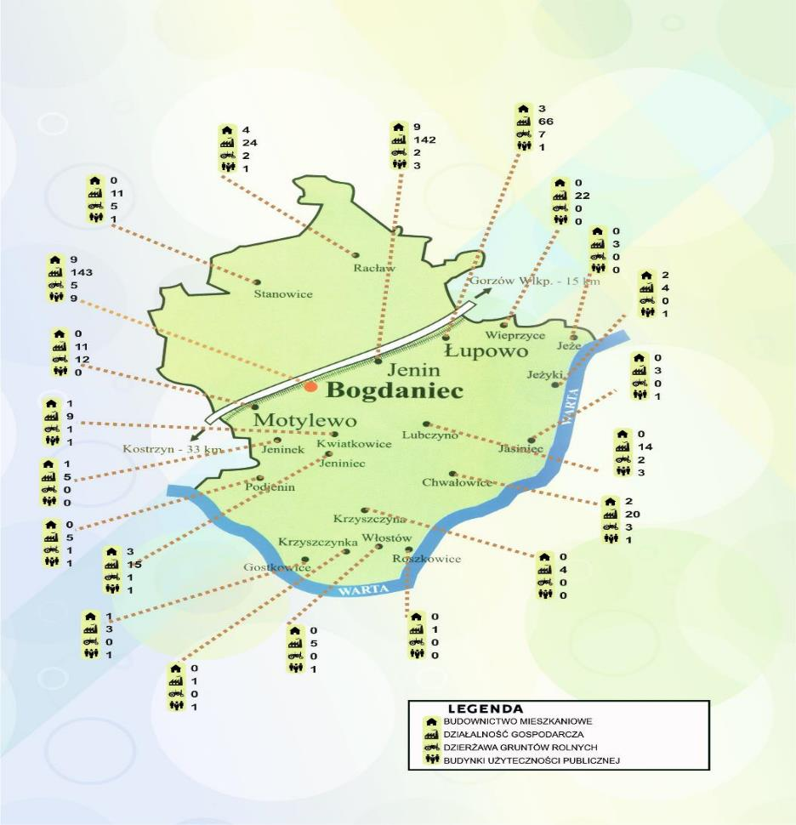
- W dniu 19 maja 2021 r. nabyto prawo użytkowania wieczystego nieruchomości gruntowej niezabudowanej oznaczonej nr ewidencyjnym 127/2 o pow. 0,56 ha położonej w obrębie 4-Bogdaniec z przeznaczeniem na teren usług sportu i rekreacji oraz zieleni urządzonej. Nabycie nieruchomości nastąpiło za kwotę 50 087,20 zł. Poniższa mapa obrazuje gospodarowanie zasobami gminy oraz ilość i rozmieszczenie podmiotów gospodarczych i oddanych do użytku budynków mieszkalnych w 2021 r.

Mapa przedstawia szczegółowe rozmieszczenie wydanych decyzji o warunkach zabudowy
i decyzji środowiskowych
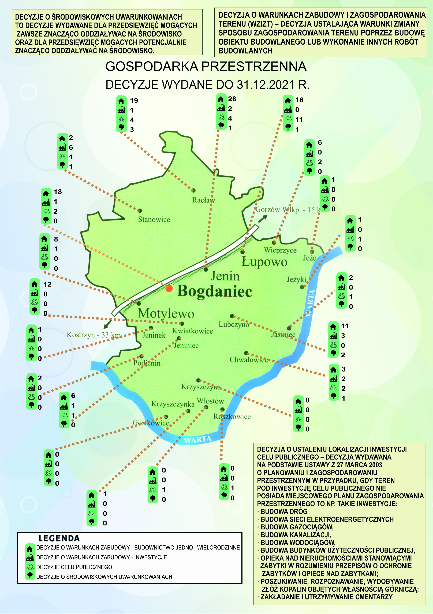
Ład przestrzenny
Określa dokument Studium Uwarunkowań i Kierunków Zagospodarowania Przestrzennego Gminy Bogdaniec, którego celem jest prowadzenie spójnej polityki przestrzennej, powiązanej z rozwojem gospodarczym i społecznym dla zachowania zrównoważonego rozwoju gminy. W 2021 roku w oparciu o obowiązujące studium ustalano rozmieszczenie inwestycji celu publicznego oraz określano sposoby zagospodarowania
i warunków zabudowy terenu. Dla obszarów, dla których nie zostały opracowane miejscowe plany zagospodarowania przestrzennego, w roku 2021 wydano 159 decyzji o warunkach zabudowy w tym:
- 128 decyzji o warunkach zabudowy dla budownictwa jedno i wielorodzinnego,
- 6 decyzji o warunkach zabudowy dla inwestycji.
- 25 decyzji celu publicznego.
Wszystkie decyzje wydane były terminowo, z zachowaniem prawnych wymagań.
W 2021r. nie wniesiono odwołań, ani protestów do wydanych decyzji.

Decyzje środowiskowe.
W minionym roku wydano 5 decyzji środowiskowych dla zadań - budowa dróg, instalacje fotowoltaiczne:
1.Wnioskodawca MG GREEN ENERGY 74 Sp. z o.o., ul. Sadowa 27, 28-300 Jędrzejów – inwestycja polegająca na Budowie elektrowni Słonecznych Racław o łącznej mocy do 116 MW wraz z infrastrukturą towarzyszącą na częściach działek o nr 144/5, 144/6, 149/22, 149/23, 150/9, 1550/12, 152/3, 152/4, 152/5, 152/6, 152/7 obręb Racław, gmina Bogdaniec znak sprawy RIT.6220.8.2020.AW.
2.Wnioskodawca EDF EN POLSKA Sp. z o.o. ul. Złota 59, 00-120 Warszawa - „Budowa elektrowni fotowoltaicznej o mocy do 70 MW oraz stacji elektroenergetycznej wraz
z towarzyszącą niezbędną infrastrukturą techniczną” planowanego do realizacji na terenie działek ewidencyjnych o nr 144/5, 144/6, 149/25, 149/23, 149/22, 150/11, 150/9, 152/7, 152/3, 152/4, 152/5 położonych w obrębie 0002 Racław, gmina Bogdaniec – znak sprawy: RIT.6220.2.2021.AW
3.Wnioskodawca EPLANT41 Sp. z o.o. z siedzibą przy ul. Salwatorskiej 14/310, 30-109 Kraków – inwestycja pn. „Budowa kompleksu farm fotowoltaicznych JENIN o łącznej mocy
do 7 MW (moc jednostkowa do 1 MW), zlokalizowanych w miejscowości Jenin, gm. Bogdaniec wraz z zagospodarowaniem terenu i niezbędną dla każdej z farm infrastrukturą, w tym
z magazynem energii, z możliwością dzielenia na części lub budowania w całości” na działkach o nr ew. o nr 218/1 i 218/2 położonych w obrębie Jenin, gmina Bogdaniec – decyzja z dnia
13 lipca 2021r., znak: RIT.6220.6.8.2021.AW
4.Wnioskodawca EDF EN POLSKA Sp. z o.o. ul. Złota 59, 00-120 Warszawa – „Budowa elektrowni fotowoltaicznej o mocy do 250 MW oraz stacji elektroenergetycznej wraz
z towarzyszącą niezbędną infrastrukturą techniczną”, planowanego do realizacji
na terenie działek ewidencyjnych o nr 3/31 i 1/38 położonych w obrębie 0001 Stanowice, miejscowości Stanowice, gmina Bogdaniec. – znak sprawy: RIT.6220.1.2021.AW
5.Budowa pięćdziesięciu czterech budynków mieszkalnych jednorodzinnych wolno stojących oraz drogi wewnętrznej wraz z niezbędna infrastrukturą techniczną
i zagospodarowaniem terenu na części działki oznaczonej nr ewid. 35/29, obręb Racław, gmina Bogdaniec pod warunkiem, że do czasu zrealizowania sieci kanalizacji sanitarnej ścieki bytowe odprowadzane będą do zbiorników bezodpływowych i okresowo wywożone będą
na oczyszczalnię ścieków – znak sprawy: RIT.6220.3.2021.AW
Wszystkie decyzje wydane były terminowo, z zachowaniem prawnych wymagań.

Obowiązujące dokumenty planistyczne:

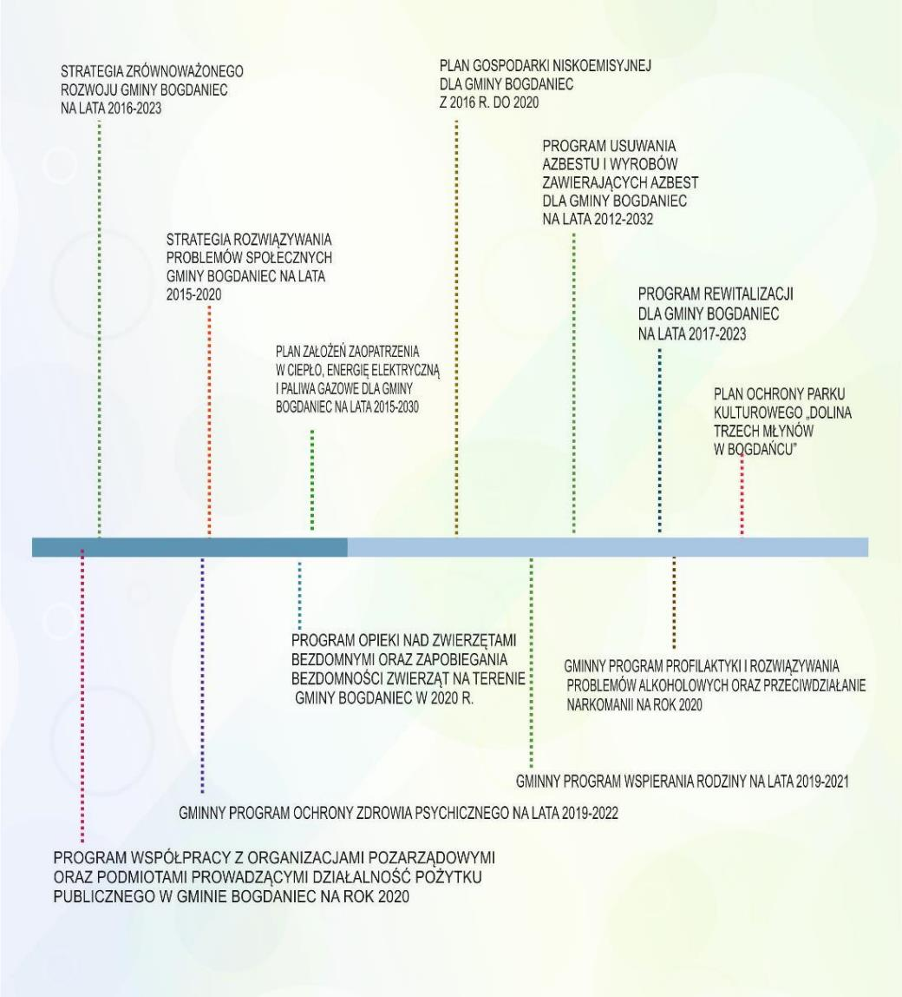

Plany zagospodarowania przestrzennego

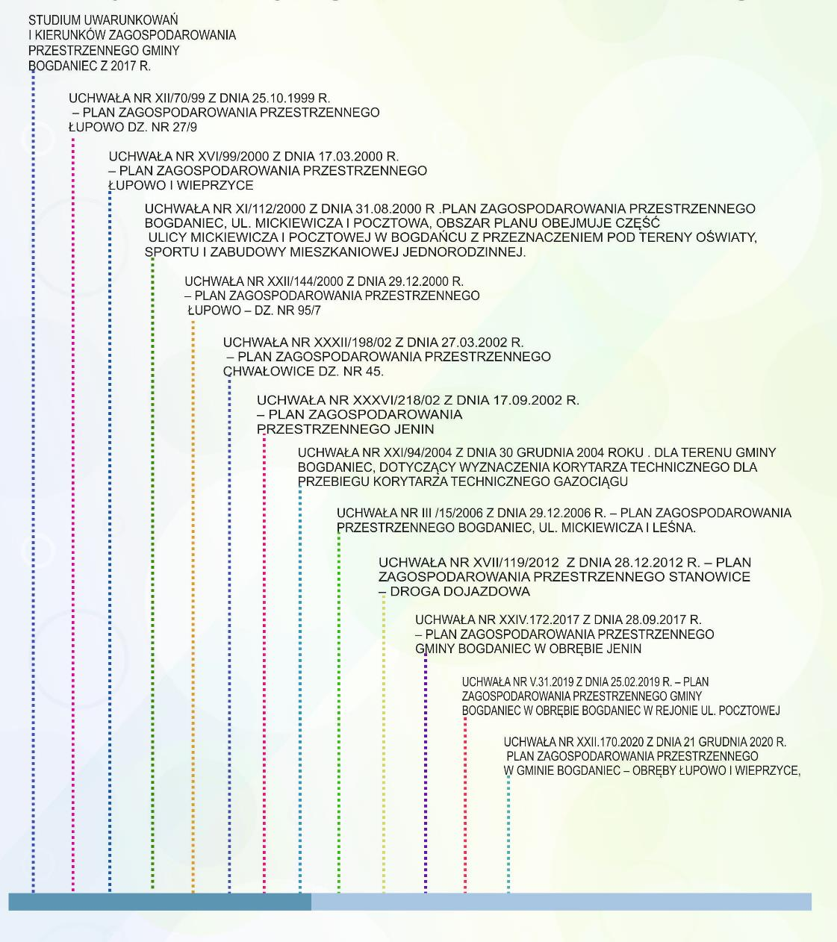

INWESTYCJE, MODERNIZACJE I REMONTY 2021

1. | Przebudowa biblioteki  w Bogdańcu na Dom Kultury.  Inwestycja na lata 2019-2022  Koszt ogółem: 3 364 677,12  Dofinansowanie: 2.211.648,21  Wkład własny: 1 153 028,91  W 2021 wydano: 1.831.736,74  Dofinansowanie z Unii Europejskiej z Regionalnego Programu Operacyjnego Lubuskiego 2020 w ramach Zintegrowanych Inwestycji Terytorialnych | 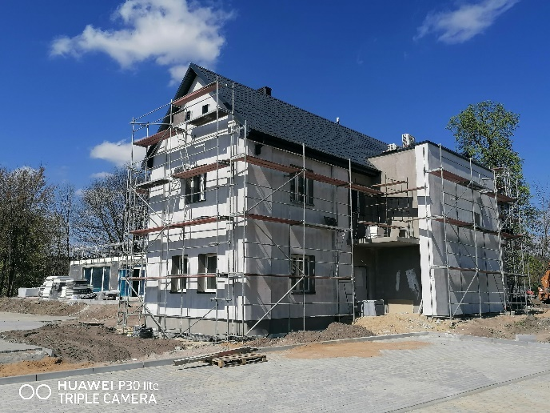
2. | Przebudowa drogi gminnej w m. Kwiatkowice  Koszt ogółem: 1.355.701,14  Dofinansowanie: 910.772,00  Wkład własny: 444.929,14  W 2021 wydano: 5.645,70  Dofinansowanie z Rządowego Funduszu Rozwoju Dróg | 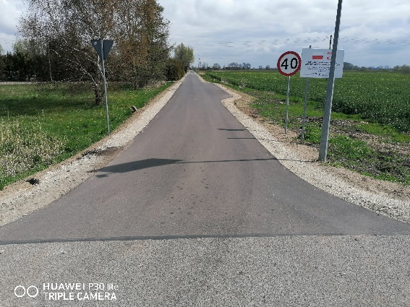
3. | Przebudowa drogi gminnej nr 000406F Włostów – Roszkowice  Koszt ogółem: 2.171.584,74  Dofinansowanie: 2.000.000,01  Wkład własny: 171.584,73  W 2021 wydano: 2.159.284,74  Dofinansowanie w ramach Rządowego Funduszu Inwestycji Lokalnych | 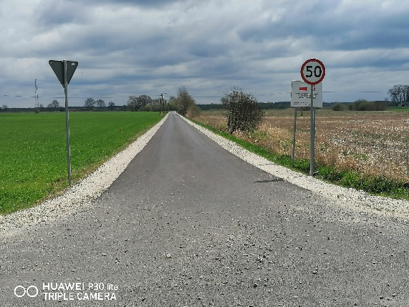
4. | Przebudowa drogi gminnej nr 000414F i 000416F Lubczyno – Jasiniec  Koszt ogółem: 1.481.363,27  Dofinansowanie: 1.017.734,00  Wkład własny: 463.629,27  W 2021 wydano: 1.468.291,99  Dofinansowanie z Rządowego Funduszu Rozwoju Dróg Samorządowych | 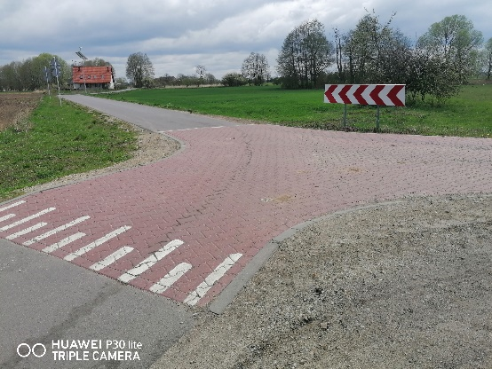
5. | Remont dróg gminnych:  - droga gminna nr 419 F Jeżyki  - droga wewnętrzna w Jeżykach  - droga gminna nr 412 F  w Kwiatkowicach  Koszt ogółem: 535.304,70  Dofinansowanie: 526.304,70  Wkład własny: 9.000,00  W 2021 wydano: 527.304,70  Dofinansowanie w ramach Rządowego Funduszu Inwestycji Lokalnych | 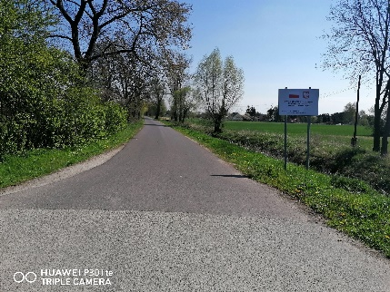  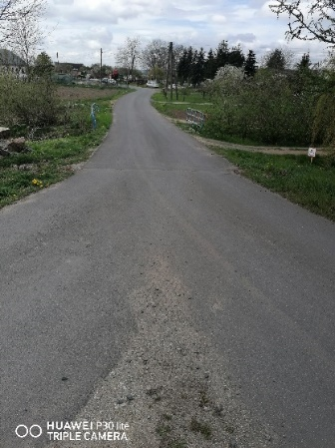
6. | Przebudowa drogi gminnej nr 000428F ul. Słoneczna w Jeninie  Koszt ogółem: 829.450,00  Dofinansowanie: 0  Wkład własny: 829.450,00  W 2021 wydano: 829.450,00 | 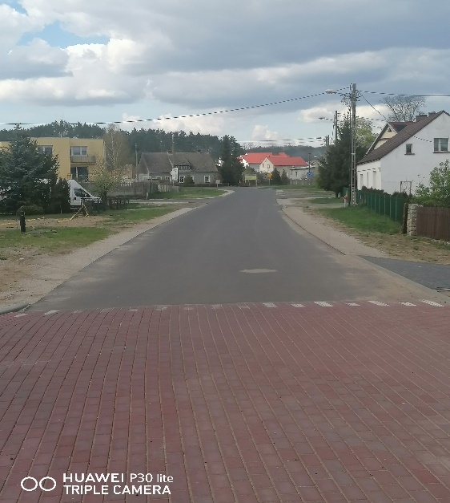
7. | Termomodernizacja Szkoły Podstawowej w Jenińcu  Koszt ogółem: 864.134,32  Dofinansowanie: 370.010,09  Wkład własny: 494.124,23  W 2021 r. wydano: 864.134,32  Dofinansowanie z Unii Europejskiej z Regionalnego Programu Operacyjnego Lubuskiego 2020 | 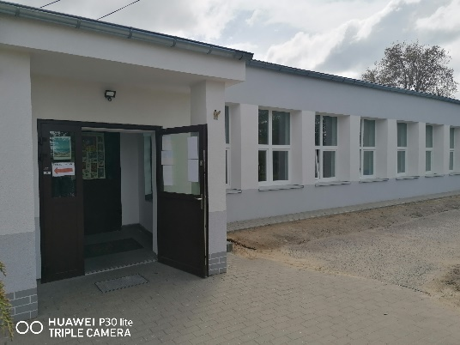
8. | Budowa Centrum Aktywnego Mieszkańca w Jenińcu  Koszt ogółem: 1.004 172,00  Dofinansowanie: 500.000,00  Wkład własny: 504 172,00  W 2021 r. wydano: 475.026,00  Dofinansowanie z PROW. | 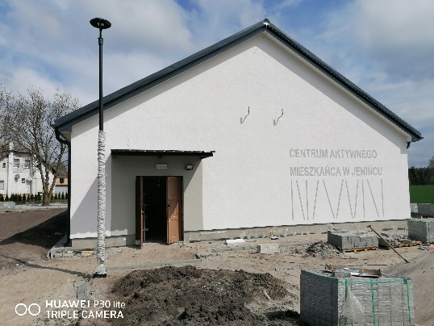
9. | Zakup syreny elektronicznej dla OSP Bogdaniec  Koszt ogółem: 18.942,00  Dofinansowanie: 8.000,00  Wkład własny: 10.942,00  W 2021 r. wydano: 18.942,00  Dofinansowanie z PERN | 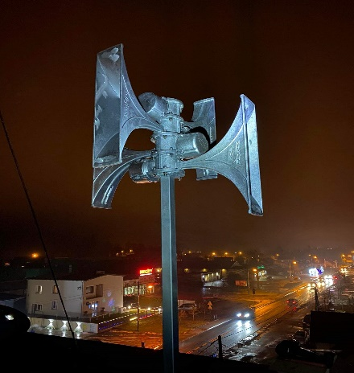
10. | Montaż klimatyzacji w Środowiskowym Domu Samopomocy w Krzyszczynce  Koszt ogółem: 82.000,00  Dofinansowanie: 82.000,00  Wkład własny: 0  W 2021 r. wydano: 82.000,00  Dofinansowanie z Lubuskiego Urzędu Wojewódzkiego | 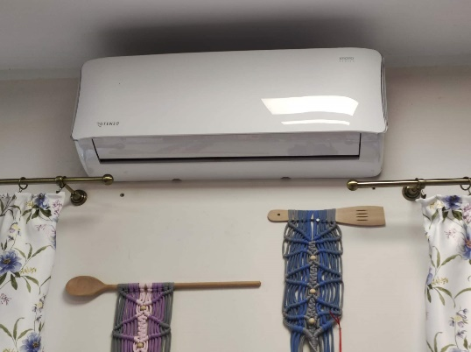
11. | Prace melioracyjne na dwóch zbiornikach przeciwpożarowych w Racławiu  Koszt ogółem: 79.882,69  Dofinansowanie: 79.882,69  Wkład własny: 0  W 2021 r. wydano: 79.882,69  Dofinansowanie w ramach Rządowego Funduszu Inwestycji Lokalnych - PGR | 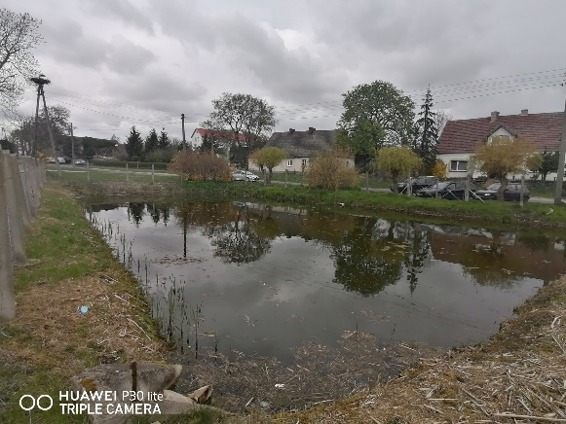
12. | Remont przepustu na kanale melioracyjnym w Jenińcu na działce nr 239/1  Koszt ogółem: 86.100,00  Dofinansowanie: 0  Wkład własny: 86.100,00  W 2021 r. wydano: 86.100,00  Budżet Gminy | 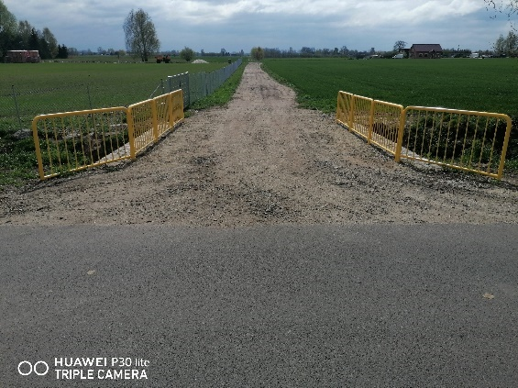
13. | Wykonanie placu zabaw w miejscowości Stanowice  Koszt ogółem: 71.845,00  Dofinansowanie: 71.845,00  Wkład własny: 0  W 2021 r. wydano: 71.845,00  Dofinansowanie w ramach Rządowego Funduszu Inwestycji Lokalnych - PGR | 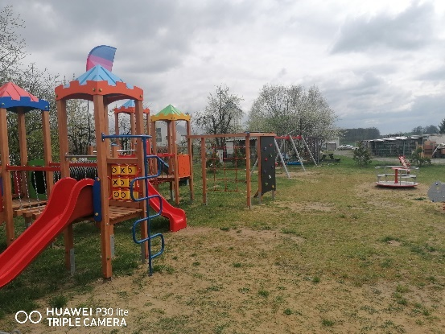
14 | Przebudowa dróg gminnych nr 000428F ul. Gronowa i ul. Meliorantów w Jeninie  Złożono wniosek o dofinansowanie  w Ramach Rządowego Funduszu Rozwoju Dróg – Lipiec 2021  Koszt ogółem: 832 947,53  Dofinansowanie: 583.063,00  Wkład własny: 249 884, 53  W 2021 r. wydano: 615,00
15. | Zakup użytkowania wieczystego działki nr 127/2 o pow. 0,56 ha  w Bogdańcu  Koszt ogółem: 50.087,20  W 2021 r. wydano: 50.087,20
Zakup działek nr 55/3, 205/22
w formie zamiany
Koszt ogółem: 55.300,00
W 2021 r. wydano: 55.300,00
16. | Dotacja dla Policji w wysokości: 10.000,00

TERENY INWESTYCYJNE

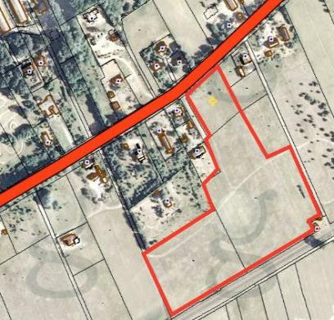
Motylewo
Lokalizacja: Bogdaniec
Obręb: 0004
Całkowita powierzchnia: 3,97 ha
Dotychczasowa funkcja: Rolnicza
Wprowadzona zmiana: Teren pod zabudowę
mieszkaniową, działalność gospodarczą i usługi
Informacje dodatkowe: Bardzo dobre położenie
przy drodze wojewódzkiej nr 132 trasa Gorzów Wlkp. – Kostrzyn n/O), 7,5 km do drogi S-3 z węzłem komunikacyjnym w kierunkach na Szczecin i Zieloną Górę.

Łupowo ul. Słowackiego
Lokalizacja: Łupowo-Wieprzyce
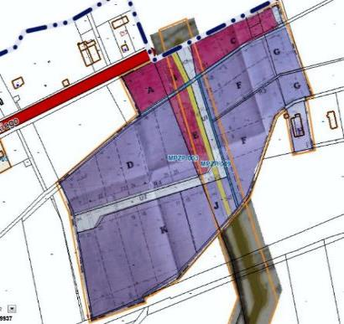
Obręb: 0003 i 0006
Całkowita powierzchnia: 9,36 ha
Dotychczasowa funkcja: Rolnicza - nieużytki
Wprowadzona zmiana: Teren pod usługi, handel,
gastronomię, usługi motoryzacyjne ze stacją paliw,
nieuciążliwego rzemiosła, produkcję towarów,
z dopuszczeniem towarzyszącej funkcji mieszkaniowej.
Informacje dodatkowe: Teren przy granicy miasta
Gorzowa Wlkp. Bardzo dobre położenie przy drodze
wojewódzkiej nr 132 (trasa Gorzów Wlkp. – Kostrzyn n/O), 1 km do drogi S-3 z węzłem komunikacyjnym w kierunkach na Szczecin i Zieloną Górę.

Racław
Lokalizacja: Racław
Obręb: 0002
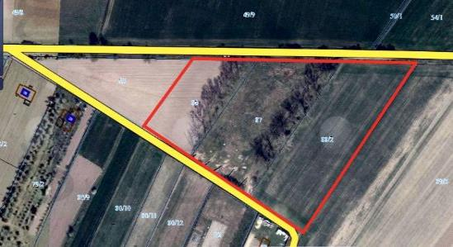
Całkowita powierzchnia: 2,2923 ha
Dotychczasowa funkcja: Tereny rekreacyjno-wypoczynkowe oraz rolne
Wprowadzona zmiana: Teren pod zabudowę mieszkaniową, działalność gospodarczą i usługi. Informację dodatkowe: Bardzo dobre położenie
w pobliżu drogi powiatowej. Do drogi wojewódzkiej nr 132 (trasa Gorzów Wlkp. – Kostrzyn n/O) 4,5 km, do drogi S-3 z węzłem komunikacyjnym w kierunkach
na Szczecin i Zieloną Górę 8 km.

Lubczyno
Lokalizacja: Lubczyno
Obręb: 0008
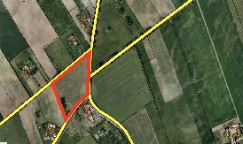
Całkowita powierzchnia: 1,24 ha
Dotychczasowa funkcja:
Tereny rekreacyjno-wypoczynkowe
Wprowadzona zmiana: Teren pod zabudowę mieszkaniową, działalność gospodarczą i usługi.
Informację dodatkowe: Bardzo dobre położenie przy drodze powiatowej.
Do drogi wojewódzkiej nr 132 (trasa Gorzów Wlkp. – Kostrzyn n/O) 4 km, do drogi S-3 za węzłem komunikacyjnym w kierunkach na Szczecin i Zieloną Górę 3 km.

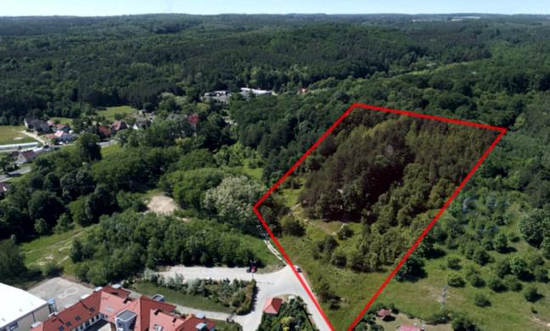
Bogdaniec ul. Pocztowa
Lokalizacja: Bogdaniec
Obręb: 0004
Całkowita powierzchnia: 0,6 ha
Dotychczasowa funkcja:
Zabudowa jednorodzinna mieszkaniowa.
Wprowadzona zmiana: Utrzymanie zabudowy mieszkaniowej jednorodzinnej z wprowadzeniem zasad kształtowania zabudowy i zagospodarowania terenu wynikających z obecnej struktury własności oraz istniejącego zagospodarowania terenu.
Informację dodatkowe: Atrakcyjne położenie w centrum Bogdańca, bliskość szkoły, głównej drogi, kompleksów leśnych, rezerwatów przyrody.

Bogdaniec ul. Pocztowa
Lokalizacja: Bogdaniec
Obręb: 0004
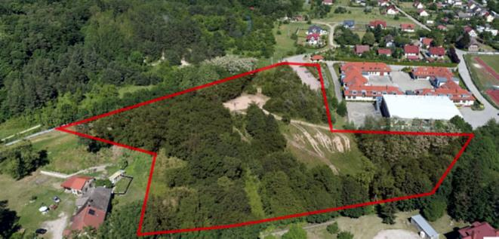
Całkowita powierzchnia: 1,52 ha
Dotychczasowa funkcja:
Zabudowa jednorodzinna mieszkaniowa oraz tereny zielone związane z funkcją sportowo-rekreacyjno-turystyczną.
Wprowadzona zmiana: Usługi publiczne i komercyjne w zakresie oświaty, kultury, zdrowia, tereny sportowe, rekreacyjne turystyczne z dopuszczeniem lokalizacji zabudowy mieszkaniowej jednorodzinnej oraz budynków rekreacji indywidualnej jako funkcji towarzyszącej usługom Informację dodatkowe: Atrakcyjne położenie w centrum Bogdańca, bliskość szkoły, głównej drogi, kompleksów leśnych, rezerwatów przyrody.

OŚWIATA, KULTURA, POMOC SPOŁECZNA

Oświata w 2021 roku
W minionym roku opiekę dla dzieci do 3 lat prowadził Niepubliczny Żłobek „Tuptuś”
w Bogdańcu. Opiekę przedszkolną i szkolną realizowały placówki publiczne: Gminne Przedszkole Publiczne w Jeninie, Gminne Przedszkole Publiczne w Bogdańcu oraz Szkoły Podstawowe z oddziałami przedszkolnymi: Szkoła Podstawowa im. H. Sienkiewicza
w Bogdańcu, Szkoła Podstawowa im. Wł. Korsaka w Jeninie, Szkoła Podstawowa im. Jana Pawła II w Lubczynie, Szkoła Podstawowa w Jenińcu. Opiekę przedszkolną realizowało również Niepubliczne Przedszkole „Kraina Dzieciństwa” w Łupowie.
Funkcjonujące placówki zabezpieczały podstawowe potrzeby edukacyjne dzieci
i młodzieży. Wydatki na oświatę w 2021 roku stanowiły 31,14% budżetu gminy i zamknęły się kwotą: 13 032 311,45 zł.
Zadania realizowane były ze środków otrzymanych z budżetu państwa oraz dochodów własnych gminy.

Źródła finansowania przedstawia poniższa tabela:

Przychody
Subwencja i dotacje oświatowe | 7 502 245,77
Dochody - opłaty za przedszkole, wyżywienie, najem i dzierżawę | 196 655,72
Przychody z projektów | 217 483,20
Przychody ogółem – 7 916 384,69 zł
Wydatki jednostek oświatowych
Wynagrodzenia z pochodnymi | 9 773 027,93 zł
Wydatki rzeczowe (w tym zakup podręczników) | 1 233 642,88 zł
Razem: | 11 006 670,81 zł
Pozostałe wydatki na oświatę
Dotacja dla przedszkoli spoza gminy do których  uczęszczają dzieci z terenu Gminy Bogdaniec | 207 752,26 zł
Dotacja dla niepublicznego przedszkola | 261 527,52 zł
Stypendia Wójta, stypendia szkolne, zasiłki  szkolne | 63 128,28 zł
Zakup książek | 834,95 zł
Referat Oświaty | 300 807,46 zł
Dowozy uczniów do szkół | 318 340,38 zł
Pozostałe wydatki (w tym termomodernizacja) | 873 749,79 zł
Razem: | 2 026 140,64 zł
Wydatki ogółem 13 032 811,45 zł
Środki własne gminy 5 116 426,76 zł

Ilość oddziałów, uczniów, etatów oraz koszt utrzymania placówek gminnych obrazuje mapa zadania oświatowego.

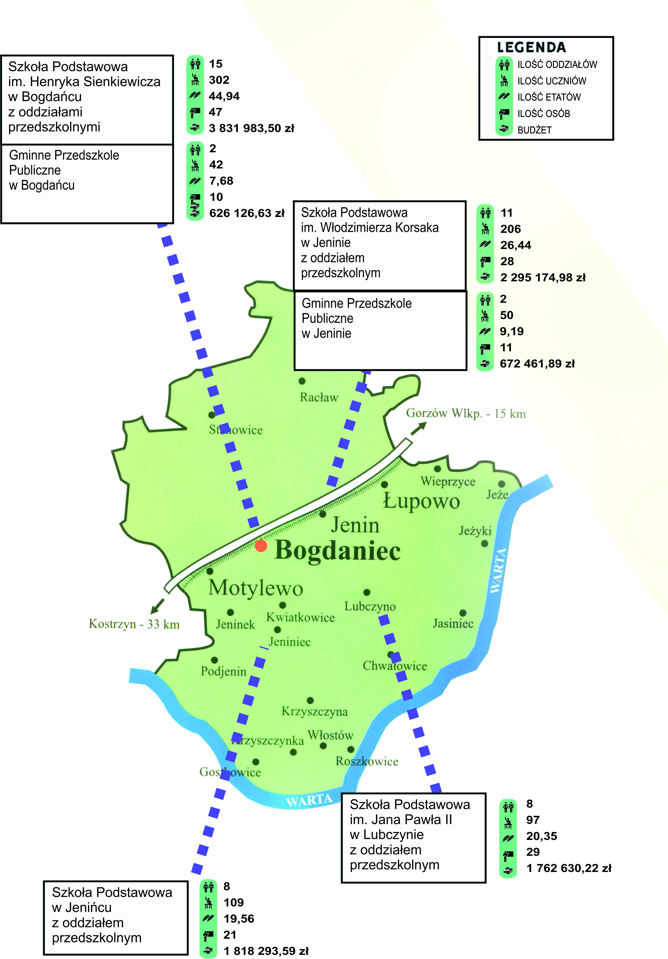
Roczny koszt utrzymania dziecka w poszczególnych placówkach:
- SP Bogdaniec – 12 688,69 zł
- SP Jenin – 11 141,63 zł
- SP Jeniniec – 16 681,59 zł
- SP Lubczyno -18 171,45 zł
- GPP Jenin – 13 449,24 zł
- GPP Bogdaniec – 14 907,78 zł

11.1. Stypendia dla uczniów
Pomoc materialna o charakterze socjalnym – stypendium szkolne i zasiłek szkolny
Świadczenie wypłacono zgodnie z art. 90 d i art. 90 e ustawy o systemie oświaty.
W okresie 1 stycznia - 30 czerwca oraz 1 września – 30 grudnia na ten cel wydatkowano 44.578,28 zł, w tym: budżet państwa - 35.662,62 zł, budżet gminy - 8.915,66 zł.
Zarządzeniem nr BR.0050.145.2021 oraz BR.0050.162.2021 Wójta Gminy Bogdaniec ustalono stawki dla trzech grup dochodowych:
- (0zł – 250 zł) – miesięczna wysokość stypendium - 248 zł,
- (251zł – 350 zł) – miesięczna wysokość stypendium - 223 zł,
- (351-528 zł) – miesięczna wysokość stypendium - 198 zł.
Szczegółowe dane dotyczące realizacji zadania przedstawia poniższa tabela:
Rodzaj świadczenia | Termin płatności | Liczba uczniów | Kwota
Stypendium szkolne | 01.01 – 30.06 | 25 | 29.446,28 zł
Zasiłek szkolny | 01.01 – 30.06 | 2 | 1.240,00 zł
Stypendium szkolne | 01.09 – 31.12 | 16 | 13.272,00 zł
Zasiłek szkolny | 01.09 – 31.12 | 1 | 620,00 zł
Razem: |  |  | 44.578,28 zł

Pomoc materialna o charakterze motywacyjnym - stypendium Wójta Gminy Bogdaniec dla uczniów szczególnie uzdolnionych
Zgodnie z Uchwałą Nr XII.89.2019 Rady Gminy Bogdaniec w 2021 r. przyznano stypendia dla wyróżniających się uczniów.
Zarządzeniem nr BR.0050.153.2021 Wójta Gminy Bogdaniec, ustalono rodzaje i kwoty świadczenia:
- wyniki w nauce - 350,00 zł ( 49 uczniów),
- szczególne osiągnięcia sportowe - 350,00 zł (1 uczeń),
- szczególne osiągnięcia artystyczne - 350,00 zł (3 uczniów).
Stypendium otrzymało 52 uczniów w tym: 23 uczniów Szkoły Podstawowej im. H. Sienkiewicza w Bogdańcu, 19 uczniów Szkoły Podstawowej im. Wł. Korsaka w Jeninie, 6 uczniów Szkoły Podstawowej im. Jana Pawła II w Lubczynie i 4 uczniów Szkoły Podstawowej w Jenińcu.
Uczennica Szkoły Podstawowej im. Wł. Korsaka w Jeninie spełniła kryterium do przyznania
2 stypendiów: za wyniki w nauce oraz za osiągniecia artystyczne. W związku z tym z budżetu gminy wypłacono 53 stypendia i wydatkowano na ten cel 18.550.00 zł.

11.2. Refundacja kosztów kształcenia młodocianych
W minionym roku, zgodnie z art. 70b ustawy o systemie oświaty pracodawcom prowadzącym przygotowanie zawodowe zrefundowano koszty kształcenia młodocianych. Dofinansowanie otrzymały cztery firmy:
- „Marine” Marine Oganesian – 2 918,14 zł
- Cukiernia „Marcello” – 5 080,49 zł
- TOP&MODEL Sylwia Ziółkowska –8 081,00 zł
- Piekarnia – Cukiernia Jacek Różycki Sp. Z o.o. - 8 081,00 zł.
Zadanie w całości finansowane z budżetu państwa.

11.3. Dodatek uzupełniający
Na podstawie art. 30a Karty Nauczyciela obowiązkiem organu prowadzącego jest coroczne przeprowadzanie analizy śródrocznych wynagrodzeń nauczycieli, a w przypadku braku osiągnięcia ustawowej średniej, gmina zobowiązana jest do 31 stycznia roku następnego wypłacić jednorazowy dodatek. Średnie wynagrodzenie nauczycieli w 2021 roku przedstawiają tabele:
Stopień awansu zawodowego |  | Wskaźnik % |  | I-XII 2021
Kwota bazowa |  |  |  | 3 537,80 zł
Stażysta |  | 100 |  | 3 537,80 zł
Kontraktowy |  | 111 |  | 3 926,96 zł
Mianowany |  | 144 |  | 5 094,43 zł
Dyplomowany |  | 184 |  | 6 509,55 zł
Stopnie  awansu zawodowego | Minimalne Wydatki Na  wynagrodzenia zgodnie  z KN |  | Wydatki Poniesione na wynagrodzenia nauczycieli  w gminie Bogdaniec |  | Kwota różnicy
Stażysta | 178 729,66 |  | 182 133,26 zł |  | 3 403,60 zł
Kontraktowy | 638 052,46 zł |  | 741 238,71 zł |  | 103 186,25 zł
Mianowany | 1 407 285,34 zł |  | 1 457 594,28 zł |  | 50 308,94 zł
dyplomowany | 3 553 433,15 zł |  | 3 641 775,14 zł |  | 88 341,99 zł
Ogółem: | 5 777 500,61 zł |  | 6 022 741,39 zł |  | 245 240,78 zł

W 2021 roku nie wypłacano dodatku uzupełniającego.

Dofinansowanie doskonalenia zawodowego nauczycieli
Obowiązkiem gminy wynikającym z art. 70a ust.1 ustawy Karta Nauczyciela jest ustalenie rocznego planu dofinansowania oraz form doskonalenia nauczycieli. W 2021 roku
na ten cel wydatkowano kwotę 10 302,00 złotych, dofinansowaniem objęto 4 nauczycieli:
- Szkoła Podstawowa im. H. Sienkiewicza w Bogdańcu – 1 nauczycieli – 3 477 zł;
- Szkoła Podstawowa im. Jana Pawła II w Lubczynie - 1 nauczyciel – 2 050 zł;
- Szkoła Podstawowa iw Jenińcu - 2 nauczycieli – 4 775,00 zł.
W ramach przydzielonych kwot sfinansowano:
- studia podyplomowe: z fizyki, geografii, edukacji dla bezpieczeństwa,
- warsztaty: „Unplugged – rekomendowany program profilaktyczny;
- szkolenia rad pedagogicznych, kursy doskonalenia zawodowego,

11.4. Dowozy
Art. 32 oraz 39 ust.3 i 4 Prawa oświatowego zobowiązują organy prowadzące
do zapewnienia bezpłatnego transportu i opieki w czasie przewozu dzieci do szkół lub zwrotu kosztów dojazdu. Uczniowie klas 0-IV, których droga do szkoły w obwodzie, której zamieszkują, przekracza 3 km oraz uczniowie klas V-VIII, których odległość do szkoły przekracza 4 km, byli objęci przewozem zorganizowanym.
W minionym roku dowozem objęto ogółem 169 uczniów w tym:
- Szkoła Podstawowa Jenin - 23
- Szkoła Podstawowa Lubczyno – 70
- Szkoła Podstawowa Jeniniec - 53
- Szkoła Podstawowa Bogdaniec – 23
- Dowozy uczniów niepełnosprawnych -12
Roczny koszt zadania zamknął się kwotą 318 340,38 zł.
Przewóz młodzieży szkolnej oraz podopiecznych ŚDS realizowany był przez wybranego w drodze przetargu przewoźnika zewnętrznego Przedsiębiorstwo Usługowe Argos Agata Miłostan. Umowę zawarto na okres od dnia 01.01.2020r. do dnia 31.12.2021r.
Koszt przewozu podopiecznych ŚDS wyniósł 40 800,00 zł z czego dofinansowanie
z PFRON 27 200,00 zł oraz środki własne 13 600,00 zł. Trasa przewozu podopiecznych ŚDS obejmowała miejscowości: Łupowo – Jenin – Bogdaniec – Stanowice - Kwiatkowice - Podjenin – Jeniniec - Krzyszczynka – Chwałowice.
Trasę przewozu 12 dzieci do szkół specjalnych w Gorzowie Wlkp. obsługiwał przewoźnik zewnętrzny wybrany w drodze przetargu na okres 3 lat - przewozy autokarowe Glob-Bus Michał Polaczyński. Roczny koszt usługi: 127 752,28 zł
Dzieci dowożono do:
- ZSS SP 14 na ul. Mościckiego w Gorzowie Wlkp. - 4 osoby
- SP na ul. Złotego Smoka 6 w Gorzowie Wlkp. - 1 osoba
- ZKS SP 16 na ul. Staszica w Gorzowie Wlkp . - 3 osoby
- WTZ na ul. Czereśniowej - 1 osoba
- SP SOWA na ul. Młyńska 4 - 1 osoba
- Przedszkole przy ul. Małyszyńskiej 8 - 1 osoba
- OREW ul. Walczaka 21 - 1 osoba
Zrekompensowano opiekunom koszty dowozu 3 dzieci, które ze względów zdrowotnych nie mogły być przewożone komunikacją zbiorową. Koszt zadania 5 240,55 zł.

11.5. Dożywianie
W minionym roku we wszystkich gminnych placówkach oświatowych prowadzone było dożywianie. Gminne przedszkola realizowały zadania w oparciu o własny personel, w szkołach dożywianie prowadzone było w formie cateringu. Usługę świadczył lokalny zakład gastronomiczny Restauracja „Zbyszko” Bogdaniec, wybrany w drodze przetargu organizowanego przez Gminny Ośrodek Pomocy Społecznej. Dożywianiem objętych było ogółem 176 dzieci w tym: w przedszkolach gminnych – 100, w szkołach 76.
Koszt ogółem – 88 856,00 zł z czego środki własne 56 073,00 zł budżet państwa
32 783,00 zł z Rządowego Programu Posiłek w Szkole i w Domu.
We wszystkich szkołach funkcjonowały świetlice szkolne. W 2021 roku opieką świetlicową objęto ogółem 374 uczniów. Ze względu na liczebność grup (maksymalnie
do 25 uczniów), na organizację zajęć świetlicowych przyznano 113 godzin tygodniowo.

GMINNA BIBLIOTEKA PUBLICZNA W BOGDAŃCU

W 2021 r. w Gminnej Bibliotece Publicznej w Bogdańcu zatrudnione były 3 osoby. Biblioteka posiadała 13 723 woluminów oraz dysponowała zbiorem 473 audiobooków, jednym z największych w powiecie gorzowskim.
Stan czytelników wynosił 448 osób. Ze względu na panującą pandemię – Covid 19 oraz przebudowę obiektu biblioteki, zmniejszyła się liczba osób korzystających z biblioteki.
Czytelnicy w 2021 roku wypożyczyli 266 woluminów.
We wrześniu 2020 r. w ramach porozumienia z Dyrektorem Szkoły Podstawowej
im. Henryka Sienkiewicza w Bogdańcu utworzono punkt biblioteczny w bibliotece szkolnej.
Realizowane projekty:
- „Mała książka — wielki człowiek". Projekt dedykowany dzieciom w wieku przedszkolnym (3-6 lat). Akcja miała zachęcić rodziców do odwiedzania biblioteki
i codziennego czytania z dzieckiem.
- „Wypożyczalnia odtwarzaczy cyfrowej książki mówionej dla osób niewidomych
i słabowidzących — Edycja 2018". Projekt realizowany przez Stowarzyszenie Larix.
W ramach projektu biblioteka otrzymała nieodpłatnie dwa urządzenia, które
są przystosowane do obsługi przez osoby niewidome i słabowidzące.

REALIZACJA ZADAŃ Z ZAKRESU POMOCY SPOŁECZNEJ

Pomoc udzielona rodzinom w 2020 i 2021 roku przez GOPS w Bogdańcu

W roku 2021 obserwujemy nieznaczny spadek ilości udzielonych świadczeń (zasiłki okresowe, stałe oraz z Rządowego programu „Posiłek w szkole i w domu”) przy jednoczesnym zmniejszeniu liczby rodzin korzystających z pomocy, co może świadczyć o większej zaradności rodzin oraz o podejmowaniu zatrudnienia przez członków rodzin. Jednocześnie zmniejszyła się ilość świadczonej pracy socjalnej, co również jest wynikiem mniejszej liczby osób korzystających z pomocy w 2021r. Różnica między ilością rodzin korzystających z pomocy społecznej a ilością świadczeń wynika z faktu korzystania przez rodziny z kilku świadczeń. Szczególną troską objęte zostały osoby starsze i niepełnosprawne poprzez skierowanie do tej grupy świadczeniobiorców pomocy w formie Programów Rządowych z Funduszu Solidarnościowego: Opieka wytchnieniowa – edycja 2021, dotacja: 13 708,80 zł. Asystent Osobisty Osoby Niepełnosprawnej – edycja 2021, dotacja: 51 987,04 zł oraz Wspieraj seniora – edycja 2021, dotacja: 8 100,00 zł.

13.1. Praca asystenta rodziny
Asystent rodziny wspierał 13 rodzin, w których występował problem: alkoholizmu, niepełnosprawności, bezrobocia, ubóstwa, bezradności w sprawach opiekuńczo-wychowawczych, przemocy. W wyniku pracy asystenta rodziny osiągnięto cele:
- 8 dzieci zabezpieczono w rodzinnej pieczy zastępczej,
- 3 osoby podjęły zatrudnienie (umowy o pracę),
- 3 osoby zgłoszono do GKRPA w Bogdańcu na leczenie odwykowe,
- 1 dziecko kontynuuje spotkanie terapeutyczne w poradni psychologiczno-pedagogicznej,
- w 2 rodzinach poprawiły się warunki mieszkaniowe,
- 1 dziecko miało zorganizowany pobyt na koloniach w czasie wakacji,
- 1 rodzina skorzystała z asystenta osobistego osoby niepełnosprawnej.
Praca asystenta rodziny w roku 2021 była utrudniona z powodu ogłoszonego stanu epidemicznego na terenie Polski. Asystent rodziny wykonywał swoje zadania bez przerwy, praca organizowana była zgodnie z zaleceniami i wytycznymi Ministra Rodziny i Polityki Społecznej, z zachowaniem wszelkich zaleceń reżimu sanitarnego.

13.2. Praca Socjalna Realizowana Przez Pracowników GOPS W Bogdańcu
Pracownicy GOPS udzielali wsparcia w zakresie: porad prawnych, poradnictwa rodzinnego, pozyskiwania środków na zakup sprzętu medycznego i rehabilitacyjnego, monitorowania sytuacji osób bezdomnych, spraw alimentacyjnych, usług opiekuńczych, sporządzania wniosków do ośrodków rehabilitacyjnych oraz ustalania stopnia niepełnosprawności. Z tej formy wsparcia w roku 2021 skorzystały 142 rodziny.
W ramach realizacji zadań pracownicy socjalni sporządzali wywiady środowiskowe na potrzeby Środowiskowego Domu Samopomocy, Domów Pomocy Społecznej, świadczeń rodzinnych oraz sporządzali karty informacyjne na potrzeby Urzędu Gminy. Pracownicy ściśle współpracowali z policją, szkołami, komisją ds. rozwiązywania problemów alkoholowych, prokuraturą, sądami, poradniami psychologiczno- pedagogicznymi, szpitalami.

KARTA DUŻEJ RODZINY

Karta Dużej Rodziny to system zniżek i dodatkowych uprawnień w instytucjach publicznych i w firmach prywatnych dla rodzin 3+. Zniżki obejmują m.in. przejazdy kolejowe, niższe opłaty paszportowe, możliwość tańszego korzystania z oferty instytucji kultury, ośrodków rekreacyjnych, księgarni, zniżki na zakup ubrań, obuwia, kosmetyków, książek czy paliwa.

Ilość wydanych kart - 91 szt.

DZIAŁALNOŚĆ ŚRODOWISKOWEGO DOMU SAMOPOMOCY W KRZYSZCZYNCE

W 2021 roku działalność Środowiskowego Domu Samopomocy ukierunkowana była
na pomoc w przezwyciężaniu trudnych sytuacji życiowych, rozwiązywaniu codziennych problemów osób z niepełnosprawnościami oraz na zapobieganiu izolacji społecznej, poprzez stwarzanie warunków sprzyjających integracji ze środowiskiem.
Placówka świadczyła usługi w ramach indywidualnych lub grupowych treningów samoobsługi i treningów umiejętności społecznych polegających na nauce, rozwijaniu lub podtrzymywaniu umiejętności w zakresie czynności dnia codziennego i funkcjonowania
w życiu społecznym w celu zwiększenia zaradności i samodzielności życiowej tych osób. Usługi obejmowały także, poradnictwo psychologiczne, socjalne, pomoc w dostępie do świadczeń zdrowotnych, terapię ruchową, trening umiejętności spędzania czasu wolnego oraz terapię zajęciową przygotowującą uczestników do podjęcia zatrudnienia w warunkach pracy chronionej.
Środowiskowy Dom Samopomocy świadczył usługi dla 25 mieszkańców Gminy Bogdaniec
z niepełnosprawnością intelektualną oraz z zaburzeniami psychicznymi - typu B, C i D.
Placówka ﬁnansowana była ze środków budżetu państwa, gminy oraz środków pozyskanych w ramach projektów.

Działalność ośrodka realizowana w 2021 r.

Lp. | CEL | REALIZACJA
1. | Wyjazdy integracyjne | Dwudniowy wyjazd integracyjny dla osób niepełnosprawnych  z terenu Gminy Bogdaniec (PFRON) do Lubniewic;
2. | Zajęcia i spotkania edukacyjno- rozwijające, | Spotkania okolicznościowe: Walentynki, Dzień Kobiet, Dzień Wiosny, Śniadanie Wielkanocne, rozstrzygnięcie konkursu  na pisankę wielkanocną, Międzynarodowy Dzień Sąsiada, Dzień Dinozaura, Konkurs na Wianek Świętojański, Tłusty Czwartek, Narodowe Czytanie – Moralność Pani Dulskiej, wyjazd do Nadleśnictwa Bogdaniec, nocowanie w Ośrodku, wyjazd do Muzeum w Santoku, Święto Ziemniaka, Sprzątanie Świata, Dzień Chłopaka, Historyczne gotowanie w Jeninie, Dzień pracownika socjalnego, ”Mamy niepodległą”, Międzynarodowy dzień osób niepełnosprawnych, Mikołajki, Wigilię Uczestników, Zabawa Sylwestrowa.
3. | Kontrole, wizytacje Spotkania z przedstawicielami władz lokalnych | Dnia 04.02.2021r. odbyła się wizytacja Wojewody Lubuskiego dot. standardu utrzymania placówki po trzech latach działalności.  We wrześniu 2021 – odbyła się kontrola kompleksowa Ośrodka – przeprowadzona przez Lubuski Urząd Wojewódzki – nie stwierdzono uchybień istotnych.
4. | Realizacja Projektów | - Realizowano projekt pn. ,Co nam z Drzewa Dziś Pośpiewa”  w partnerstwie ze Stowarzyszeniem Splecione Ręce. Działanie miało charakter proekologiczny oraz integracyjny społeczności sołectw: Krzyszczynka, Krzyszczyna, Roszkowice i Włostów  z uczestnikami ŚDS w Krzyszczynce. W październiku 2021 r. odbyło się oficjalne podsumowanie projektu, w którym udział brali uczestnicy ŚDS, mieszkańcy sołectw oraz zaproszeni goście-  w ramach projektu zakupiono skrzynki lęgowe dla ptaków, karmiki oraz Atlasy Ptaków Polskich – mieszkańcy oraz uczestnicy ŚDS otrzymali  w/w materiały promocyjne.  - Realizowano projekt w ramach środków PFRON: ,,Wyjazd Integracyjny dla osób niepełnosprawnych z terenu Gminy Bogdaniec” koszt działania 6.000 zł ( udział własny 2.400, kwota dofinansowania 3.600 zł) wyjazd dwudniowy z noclegiem odbył się we wrześniu 2021 do Ośrodka wypoczynkowego ,, Przystań” Lubniewice - wynajętym na wyłączność dla uczestników projektu. Wyjazd do miejscowości Lubniewice. Podczas projektu odbywały się różne działania animacyjne oraz warsztaty. Projekt zakończony i pozytywnie rozliczony.  - Realizowano projekt w ramach środków PFRON: ,,Spotkanie integracyjne dla osób niepełnosprawnych z terenu Gminy Bogdaniec” koszt działania 5.000 zł (udział własny 2.000, kwota dofinansowania 3.000 zł) – do projektu zaproszeni zostali uczestnicy ŚDS, podczas projektu realizowano działania z zakresu animacji- motoryki małej i dużej, działanie realizowano na terenie ŚDS w Krzyszczynce, podczas spotkania odbyła się Olimpiada Osób Niepełnosprawnych- uczestnicy otrzymali medale pamiątkowe.  - Pozyskano Środki z Ministerstwa Rodziny i Polityki Społecznej  na zakup i montaż instalacji klimatyzacji dwufunkcyjnej - chłodząco- cieplnej. Środki wykorzystano w całości tj. 82 000 zł  ŚDS w Krzyszczynce był realizatorem projektu PFRON w ramach działania IV w pn.,, Pomoc Osobom niepełnosprawnym poszkodowanym w wyniku żywiołu lub sytuacji kryzysowych wywołanych chorobami zakaźnymi”. W ramach projektu pozyskano 98.840,00 zł  - W ramach środków opłacono dowozy uczestników na zajęcia, zakupiono środki oraz sprzęty ochrony indywidualnej przeciwko Covid 19. Środki wykorzystano w całości oraz złożono sprawozdanie do rozliczenia.

DZIAŁALNOŚĆ PEŁNOMOCNIKA WÓJTA DS. OSÓB NIEPEŁNOSPRAWNYCH

Pełnomocnik Wójta Gminy Bogdaniec – powołany został z dniem 1 stycznia 2021 r. Zarządzeniem Wójta Gminy Bogdaniec nr KS 120.46.2020 z dnia 30 grudnia 2020 r.

Zadania Pełnomocnika | Zadania zrealizowane w 2021 r.
reprezentowanie interesów osób niepełnosprawnych oraz osób wyrażonych w Uchwale Sejmu RP z dnia 1 sierpnia 1997 r. ,, Karta Praw Osób Niepełnosprawnych” /MP Nr 50, poz. 475/; | - współpraca z GOPS w Bogdańcu, w sprawie stanów magazynu oraz przekazywaniem sprzętu osobom wymagającym pomocy;
pomoc w pozyskiwaniu sprzętu rehabilitacyjnego dla osób niepełnosprawnych , placówek służby zdrowia i opieki społecznej; | - współpraca z przedstawicielem Gminy Partnerskiej Petershagen- Eggersdorf p. Anją Arnold- Dyrektorem Domu Pomocy Społecznej ,,SenioremHeim” Petershagen- Eggersdorf w sprawie transportu sprzętów ortopedycznych do Gminy Bogdaniec;  - dystrybucja sprzętu ortopedycznego dla mieszkańców Gminy Bogdaniec będącego w posiadaniu UG Bogdaniec;  - przegotowywanie informacji prasowych oraz kontakt  z mediami dot. sprzętu ortopedycznego i pomocniczego oraz środków higienicznych dla osób  z niepełnosprawnością;  - koordynacja projektu PFRON – Moduł IV „Pomoc osobom niepełnosprawnym poszkodowanym w wyniku żywiołu lub sytuacji kryzysowych wywołanych chorobami zakaźnymi” w 2021 roku;
pomoc w pozyskiwaniu środków na realizację zadań na rzecz osób niepełnosprawnych, w tym na turnusy rehabilitacyjne; | - opiniowanie oraz przygotowywanie pism oraz analiz dot. wsparcia osób z niepełnosprawnością oraz osób w trudnej sytuacji zdrowotnej;  -prowadzenie doradztwa w zakresie pozyskiwania sprzętu ortopedycznego oraz artykułów higienicznych w ramach dofinansowania ze środków NFZ;
organizacja imprez rekreacyjnych dla osób niepełnosprawnych; | - spotkanie Integracyjne dla osób niepełnosprawnych z terenu Gminy Bogdaniec (projekt dofinansowany  ze środków PFRON) – Uczestnicy Środowiskowego Domu Samopomocy w Krzyszczynce oraz mieszkańcy sołectw – Krzyszczyna, Krzyszczynka, Włostów, Roszkowice;  - wyjazd integracyjny dla Osób Niepełnosprawnych z terenu Gminy Bogdaniec (projekt dofinansowany ze środków PFRON) – Uczestnicy Środowiskowego Domu Samopomocy w Krzyszczynce;
koordynowanie działań związanych z usuwaniem barier architektonicznych; | - przegotowywanie informacji prasowych oraz kontakt z mediami dot. sprzętu ortopedycznego i pomocniczego oraz środków higienicznych dla osób z niepełnosprawnością;
współpraca z urzędami i instytucjami w sprawie zadań i projektów dla osób niepełnosprawnych; | udział w spotkaniach oraz konferencjach organizowanych przez PFRON oraz Wojewodę Lubuskiego w zakresie działań oraz projektów związanych z niepełnosprawnością.

Pełnomocnik Wójta od 2020 r. pełnił funkcje Przewodniczącego Powiatowej Społecznej Rady ds. Osób Niepełnosprawnych w powiecie gorzowskim – organizował posiedzenia Rady, opiniował projekty Uchwał Rady Powiatu Gorzowskiego dot. osób niepełnosprawnych.
Wykonanie budżetu za rok 2021 :
Lp. | Działanie | Koszt
1. | Dofinansowanie do rehabilitacji osób chorych i z niepełnosprawnością | 21 924,00
2. | Dofinansowanie do turnusów rehabilitacyjnych | 1 500,00
3. | Dofinansowanie do leczenia | 1293,50
4. | Dofinansowanie do dowozu dzieci niepełnosprawnych do placówek oświatowych | 5240,55
5. | Usługa transportowa sprzętów rehabilitacyjnych | 984,00
6. | Koszty administracyjne ( pieczątki) | 51,66
7. | Wynagrodzenie pełnomocnika | 8 400,00
 |  | 39 393,71

REALIZACJA PROGRAMÓW I STRATEGII

Strategia Zrównoważonego Rozwoju Gminy
Poniższa tabela omawia zadania zrealizowane w 2021 r.
Nr celu | Założony cel | Realizacja
1.1 | Rozwój potencjału gospodarczego gminy i przedsiębiorczości wśród mieszkańców. | Prowadzenie doradztwa  w zakresie zakładania działalności gospodarczej oraz tworzenia terenów inwestycyjnych.
1.2 | Aktywne działanie na rzecz minimalizowania skutków bezrobocia. | Współpraca z Powiatowym Urzędem Pracy  w zakresie organizacji giełd pracy, kursów  i szkoleń kwalifikacyjnych, doradztwa zawodowego oraz analizy rynku pracy.
1.2 |  | Pomoc osobom bezrobotnym  w poszukiwaniu zatrudnienia oraz organizacja prac interwencyjnych  i robót publicznych dla osób długotrwale bezrobotnych oraz w wieku 50+
1.3 | Wsparcie gospodarstw rolnych w celu ich specjalizacji i poszukiwanie alternatywnych rozwiązań rozwoju. | Współpraca z Ośrodkiem Doradztwa Rolniczego oraz Lubuską Izbą Rolniczą.  Zastosowano ulgi podatkowe  dla gospodarstw inwestujących  w fotowoltaikę.
2.1 | Rozwój infrastruktury turystycznej  i rekreacyjnej. | Otrzymano dofinansowanie na Budowę infrastruktury sportowej w ramach Polskiego Ładu – Budowa boisk przy Szkołach Podstawowych w m. Jeniniec, Lubczyno, Jenin oraz hali typu balon w m. Jeniniec.
2.1 | Rozwój infrastruktury turystycznej  i rekreacyjnej. | Budowa placu zabaw w miejscowości Stanowice
2.1 | Rozwój infrastruktury turystycznej  i rekreacyjnej. | Zorganizowano zawody jeździeckie.
2.2 | Rozwój skutecznego systemu promocji gminy. | Opracowano materiały do filmu promocyjnego o gminie.
2.2 | Rozwój skutecznego systemu promocji gminy. | Publikacja i dystrybucja gazetki „Wieści  z Bogdańca”
2.2 | Rozwój skutecznego systemu promocji gminy. | Powołano zespół ds. koncepcji i rozwoju turystyki Gminny Bogdaniec
2.2 | Rozwój skutecznego systemu promocji gminy. | Opracowano i zamieszczono informacje  o gminie w albumie o ogólnopolskim zasięgu.
2.3 | Rozwój oferty i infrastruktury kulturalnej. | Przebudowę budynku Gminnej Biblioteki Publicznej w Bogdańcu na Dom Kultury.
2.3 | Rozwój oferty i infrastruktury kulturalnej. | Budowa Centrum Aktywnego Mieszkańca w Jenińcu
2.4 | Ochrona dziedzictwa przyrodniczego połączona z racjonalną gospodarką zasobami. | Zamontowano 8 lamp solarnych.
2.4 |  | Dofinansowano utylizację azbestu.
2.4 |  | Dofinansowano budowę szamb  i przydomowych oczyszczalni ścieków.
2.4 |  | Pomoc w aplikowaniu  do programu ,,Czyste powietrze''.
3.1 | Zabezpieczenie porządku publicznego. | Doposażono jednostki OSP  w niezbędny sprzęt i środki ochrony osobistej.
3.1 | Zabezpieczenie porządku publicznego. | Doposażono magazyn obrony cywilnej.
3.1 | Zabezpieczenie porządku publicznego. | Wyposażenie budynków użyteczności publicznej w niezbędne środki ochrony osobistej
3.2 | Infrastruktura edukacyjna, zapewniająca wysoki poziom nauczania: | Stypendium dla młodzieży uzdolnionej.
3.2 |  | Budowa Centrum Aktywnego mieszkańca w m. Jeniniec.
3.2 |  | Wnioskowanie o dofinansowanie w ramach programu Granty PPGR
3.2 |  | Wyposażono szkoły w komputery oraz pomoce do nauczania w ramach programu „Laboratoria Przyszłości”
3.3 | Zapewnienie wysokiej jakości opieki żłobkowej i przedszkolnej. | Utworzono dodatkowy oddział przedszkola przy SP Bogdaniec  w celu zapewnienia miejsc wszystkim dzieciom zgłoszonym  w procesie rekrutacyjnym 2021/2022.
3.3 |  | Udzielono dotacji dla Niepublicznego Żłobka ,,Tuptuś''  w kwocie 100 zł miesięcznie  na 1 dziecko, zamieszkujące  na terenie gminy – łącznie 16 500,00 zł.
3.3 |  | Udzielono dotacji dla Niepublicznego Przedszkola ,,Kraina Dzieciństwa'' w Łupowie w kwocie 261 527,52 zł .
3.4 | Zapewnienie odpowiedniego zakresu i poziomu usług medycznych. | Przeprowadzono badania mammograficzne dla kobiet.
3.4 |  | Utworzono punkt szczepień przeciwko Covid-19
3.5 | Rozwój instrumentów polityki społecznej w celu wspierania osób i rodzin w trudnych sytuacjach życiowych. | Realizowano ,,Program opieki wytchnieniowej'' oraz ,,Asystent''.
3.5 |  | Opracowano ,,Strategię rozwiązywania problemów społecznych''.
3.5 |  | Otrzymano dofinansowanie z Funduszu Solidarnościowego na budowę Centrum Opiekuńczo-mieszkalnego w Racławiu.
4.1 | Wysoka dostępność komunikacyjna gminy. | Utrzymano połączenie autobusowe do miejscowości Podjenin oraz kontynuowano komunikację zbiorową ta terenie gminy Bogdaniec w ramach Rządowego Funduszu Rozwoju Przewozów Autobusowych
4.2 | Uregulowanie gospodarki odpadami płynnymi i stałymi. | Dofinansowano budowę szamb/oczyszczali ścieków na kwotę 10.000,00zł.
4.2 | Uregulowanie gospodarki odpadami płynnymi i stałymi. | Opracowano projekt mobilnych punktów zbiórki odpadów.
4.3 | Rozwój infrastruktury komunalnej. | Nie prowadzono inwestycji wodociągowo-kanalizacyjnej przez gminę. Współpraca  z firmą ORANGE w sprawie budowy sieci internetowej.
4.4 | Umocnienie wałów przeciwpowodziowych. | Nie zrealizowano prac inwestycyjnych. Wykonywana była bieżąca konserwacja nawierzchni.
4.5 | Poprawa infrastruktury drogowej | Przebudowa dróg  w miejscowościach: Kwiatkowice, Włostów - Roszkowice, Jenin ul. Słoneczna, Lubczyno-Jasiniec,.
4.5 | Poprawa infrastruktury drogowej | Remont dróg gminnych w miejscowościach Jeżyki, Kwiatkowice,
4.5 | Poprawa infrastruktury drogowej | Złożono wniosek o dofinansowanie przebudowy drogi ul. Meliorantów  i Gronowej w Jeninie w ramach Rządowego Funduszu Rozwoju Dróg.
4.5 | Poprawa infrastruktury drogowej | Coroczne profilowanie, uzupełnianie  i wyrównywanie dróg gminnych
5.1 | Sprawny i efektywny system administracji połączony ze skuteczną promocją. | Prowadzono systematyczne szkolenie pracowników.
5.1 |  | Rozbudowano usługi elektroniczne.
5.1 |  | Uruchomiono mapę zagrożeń gminy.
5.2 | Rozwój aktywności obywatelskiej oraz wzmocnienie kapitału społecznego. | Prowadzono konsultacje społeczne przy opracowywaniu dokumentów strategicznych.
5.3 | Pozyskiwanie środków finansowych  na realizację zadań własnych gminy. | Pozyskano dofinansowanie  do realizacji zadań:  -przebudowa dróg gminnych  ul. Meliorantów i Gronowej z Rządowego Funduszu Rozwoju Dróg  -budowa Centrum Opiekuńczo - Mieszkalnego w Racławiu w ramach Funduszu Solidarnościowego  - Budowa infrastruktury sportowej  w Gminie Bogdaniec w ramach środków  z Polskiego Ładu
5.4 | Rozwój współpracy lokalnej  i międzynarodowej. | Współpraca ze Starostwem Powiatowym w sprawie:  -opracowanie dokumentacji technicznych na remonty dróg  w m. Stanowice, Racław.

Dostępność Plus

Od 2019 roku gmina realizuje zadania wynikające z ustawy o zapewnieniu dostępności osobom ze szczególnymi potrzebami. Minimalne wymagania służące zapewnieniu dostępności osobom ze szczególnymi potrzebami obejmują dostępność architektoniczną, dostępność cyfrową oraz dostępność informacyjno-komunikacyjną. W Urzędzie Gminy Bogdaniec został powołany koordynator do spraw dostępności oraz zespół koordynujący działania wynikające z wyżej wymienionej ustawy.
W 2021 r. Gmina wzięła udział w projekcie pn. „Dostępność Plus w urzędach JST województwa lubuskiego”. W ramach projektu został przeprowadzony audyt budynku Urzędu Gminy. Po rekomendacjach wynikających z audytu została opracowana „Procedura obsługi osób ze szczególnymi potrzebami w Urzędzie Gminy w Bogdańcu „ oraz został zamówiony sprzęt finansowany z projektu:
- krzesło ewakuacyjne – 6 500,00 zł
- klawiatura VisionBoard2 – 450,00 zł
- oprogramowanie Zoom Text Magnifier and Reader – 3 200,00
- ramka do podpisu (10 szt.) – 40,00 zł
- lupa elektroniczna – 3 500,00 zł
- tabliczki brajlowskie z wypukłym piktogramem do oznakowania drzwi zewnętrznych – możliwość wejścia psa asystującego – 130,00 zł
- tabliczki brajlowskie z wypukłym piktogramem do oznakowania drzwi toalety – 130,00 zł
- nakładki kątowe na schody -250,00 zł
Łączny koszt dofinansowania: 14 200,00 zł

Program Społeczno - Gospodarczy

Dokument porządkujący realizację zadań inwestycyjnych, gospodarczych i społecznych zaplanowanych zgodnie z dokumentami strategicznymi i wnioskami mieszkańców. Program został przyjęty uchwałą nr IX.63.2019 z dnia 12 sierpnia 2019 roku na okres 2019-2023. Zadania do realizacji ujęte zostały w karty przedsięwzięć.
W 2021 roku do realizacji zaplanowano następujące zadania:
Lp. | Karta  zadania | Nazwa | Realizacja
 | Budowa infrastruktury | I. Rozbudowa sieci wodociągowej. | Wykonano 28 przyłączy wodociągowych.
 | Budowa infrastruktury | II. Sieć kanalizacji sanitarnej. | Dofinansowano budowę 4 oczyszczalni ścieków na łączną kwotę 10.000,00 zł.  Wyrażono zgodę na wykonanie 15 przyłączy kanalizacji sanitarnej.
 | Budowa infrastruktury | III. Rozbudowa bazy kulturalno – oświatowo – rekreacyjnej. | Kontynuowano przebudowę budynku Gminnej Biblioteki w Bogdańcu na Dom Kultury.  Wartość zadania 3 364 677,12 zł.
 | Budowa infrastruktury | III. Rozbudowa bazy kulturalno – oświatowo – rekreacyjnej. | Rozpoczęto budowę Centrum Aktywnego Mieszkańca w Jenińcu w formule zaprojektuj i wybuduj.  Koszt zadania 1 004 172,00 zł .
 | Budowa infrastruktury | III. Rozbudowa bazy kulturalno – oświatowo – rekreacyjnej. | Zakończono inwestycję termomodernizacji Szkoły Podstawowej w Jenińcu  Koszt zadania 864 134,32 zł.
 | Budowa infrastruktury | III. Rozbudowa bazy kulturalno – oświatowo – rekreacyjnej. | Wykonanie placu zabaw w miejscowości Stanowice  Koszt zadania 71.845,00 zł.
 | Budowa infrastruktury | IV. Modernizacja, budowa, odbudowa urządzeń melioracyjnych. | Prace melioracyjne na dwóch zbiornikach przeciwpożarowych w Racławiu  Koszt zadania: 79.882,69 zł.
 | Budowa infrastruktury | IV. Modernizacja, budowa, odbudowa urządzeń melioracyjnych. | Remont przepustu na kanale melioracyjnym w Jenińcu na działce  nr 239/1  Koszt zadania: 86.100,00 zł.
 | Budowa infrastruktury | V. Budowa, modernizacja, przebudowa nawierzchni dróg gminnych. | Przebudowa drogi gminnej w m. Kwiatkowice  Koszt zadania: 1.355.701,14 zł.
 | Budowa infrastruktury |  | Przebudowa drogi gminnej nr 000406F Włostów – Roszkowice  Koszt zadania: 2.171.584,74 zł.
 | Budowa infrastruktury |  | Przebudowa drogi gminnej nr 000414F  i 000416F Lubczyno – Jasiniec  Koszt zadania: 1.481.363,27 zł.
 | Budowa infrastruktury |  | Remont dróg gminnych:  - droga gminna nr 419 F Jeżyki  - droga wewnętrzna w Jeżykach  - droga gminna nr 412 F w Kwiatkowicach  Koszt zadania: 535.304,70 zł.
 | Budowa infrastruktury |  | Przebudowa drogi gminnej nr 000428F  ul. Słoneczna w Jeninie  Koszt zadania: 829.450,00 zł.
 | Budowa infrastruktury | VI. Rozbudowa i modernizacja oświetlenia drogowego. | Montaż 8 szt. lamp solarnych:  -2 szt. w Bogdańcu  - 1 szt. w Jenińcu  -1 szt. w Jeninie  - 3 szt. w Łupowie  - 1 szt. w Motylewie  Koszt zadania 36.095,26 zł.
 | Ochrona środowiska, bezpieczeństwo, ochrona zdrowia, pomoc społeczna | I. Poprawa warunków bezpieczeństwa, ochrony zdrowia i ochrony środowiska | Doposażono jednostki OSP Lubczyno  i Bogdaniec. Zakupiono syrenę elektroniczną dla OSP Bogdaniec.
Wykonano termomodernizację szkoły podstawowej w Jenińcu
Koszt zadania 864.134,32 zł.
 |  |  | Realizowano program likwidacji azbestu – dofinansowano 14 gospodarstw na łączną kwotę 23.922,65 zł.
 |  |  | Realizowano program opieki wytchnieniowej. Uzyskano na ten cel dotację w wysokości 13 708,80 zł.
 | Rozwój kultury, oświaty i sportu | I. Rozszerzenie działalności kulturalno – sportowo – edukacyjnej . | Pozyskano dofinansowanie w wysokości 4 500 000,00 zł na budowę infrastruktury sortowej w Gminie Bogdaniec. W ramach projektu zaplanowano budowę 3 boisk wielofunkcyjnych przy szkole w Jenińcu, Jeninie i Lubczynie oraz i budowę hali typu balon przy SP Jeniniec.
 | Rozwój kultury, oświaty i sportu |  | Budowa Centrum Aktywnego Mieszkańca w Jenińcu.
 | Rozwój kultury, oświaty i sportu |  | Przebudowa Gminnej Biblioteki Publicznej  w Bogdańcu na Dom Kultury.
 | Aktywizacja zawodowa bezrobotnych | I. Tworzenie programów . | Współpraca z Powiatowym Urzędem Pracy  w zakresie organizacji giełd pracy, kursów  i szkoleń kwalifikacyjnych, doradztwa zawodowego oraz analizy rynku pracy.
 | Aktywizacja zawodowa bezrobotnych | I. Tworzenie programów . | Pomoc osobom bezrobotnym  w poszukiwaniu zatrudnienia oraz organizacja prac interwencyjnych i robót publicznych dla osób długotrwale bezrobotnych oraz w wieku 50+.

Program opieki nad zwierzętami bezdomnymi oraz zapobiegania bezdomności zwierząt na terenie Gminy Bogdaniec w 2021 r.

Program został przyjęty Uchwałą Nr XXIV.192.2021 Rady Gminy Bogdaniec z dnia 29.03.2021r.
Cel programu:
- zapobieganie bezdomności zwierząt na terenie Gminy Bogdaniec,
- ograniczenie populacji zwierząt bezdomnych,
- opieka nad zwierzętami bezdomnymi.

Program corocznie koordynuje Wójt Gminy Bogdaniec, a działania związane z jego realizacją prowadzi Referat Infrastruktury Technicznej, Ochrony Środowiska i Rolnictwa
we współpracy z:
- Sołtysami wsi z terenu gminy.
- Organizacjami pozarządowymi, których statutowym celem jest ochrona zwierząt.
- Schroniskiem dla zwierząt – Madolin Group Sp. z o.o., 66-520 Dobiegniew.
- Zarządcami obwodów łowieckich działających na terenie Gminy Bogdaniec.
- Lecznicą dla zwierząt Jarosław Lewandowicz, ul. Leśna 18; 66-450 Bogdaniec.
- Prywatną Lecznicą dla Zwierząt Krzysztof Tymszan, ul. Śniadeckich 14,
66-400 Gorzów Wlkp.

W roku 2021 na realizację programu wydatkowano 80 705,59 zł, w tym:
- Prowadzenie akcji interwencyjnej, przyjęcie psa do schroniska, pobyt zwierząt
w schronisku (szczepienia, leczenie, utylizacja zwłok), sterylizacja i kastracja zwierząt
w schronisku - 68 152,23 zł.
- Zbiór i unieszkodliwianie zwłok – 1 792,80 zł.
- Dokarmianie kotów wolnożyjących – 1 483,36 zł.
- Sterylizacja, kastracja zwierząt domowych, wolnożyjących zwierząt w gminie – 3 337,20 zł.
- Usługi weterynaryjne, pomoc zwierzętom cierpiącym na skutek zdarzeń drogowych – 5 940,00 zł.

Program współpracy z organizacjami pozarządowymi oraz podmiotami prowadzącymi działalność pożytku publicznego w Gminie Bogdaniec
Organizacje pozarządowe od lat są istotnym partnerem w realizacji zadań publicznych. Włączają się w działania na rzecz mieszkańców, współpracują z sołectwami, placówkami oświatowymi oraz gminnymi instytucjami, budują lokalną wspólnotę. W 2021 r. na realizację zadań publicznych wydatkowano środki w wysokości 19 430,88 zł:
Nazwa organizacji | Rodzaj zadania | Tytuł projektu | Realizacja działań | Koszt całkowity | Dotacja  z budżetu gminy | Wkład własny
Stowarzyszenie Bogdaniecki Uniwersytet  III Wieku | Działalność  na rzecz osób w wieku emerytalnym | Aktywny senior | Aktywizacja społeczna  osób starszych poprzez organizację różnych form działalności edukacyjnej, twórczej  i krajoznawczo-turystycznej. | 5 267,83 | 3 950,88 | 1 316,95
Stowarzyszenie HorseSports | Turystyka  i krajoznawstwo | Bogdanieckim szlakiem konnym | Rajd promujący bogdaniecki szlak konny zakończony widowiskowymi zawodami jeździeckimi  w skokach przez przeszkody. | 9 607,64 | 7 480,00 | 2 127,64
Fundacja Współpraca | Działalność  na rzecz dzieci  i młodzieży | Kolonia letnia „Żyj zdrowo, bezpiecznie  i aktywnie  z elementami profilaktyki zdrowotnej  i sportowej” | 14 dniowy wypoczynek  dla dzieci  i młodzieży  w Lubniewicach. W kolonii uczestniczyło  11 osób. | 19 131,92 | 8 000,00 | 31,92

Gminny program profilaktyki i rozwiązywania problemów alkoholowych oraz przeciwdziałania narkomanii

Program został przyjęty do realizacji uchwałą nr X.67.2019 Rady Gminy Bogdaniec z dnia
30 września 2019 roku.
Realizacja zadań zapisanych w programie powierzona została Pełnomocnikowi Wójta
ds. profilaktyki.
Szczegółowa realizacja zadań ujętych w Gminnym Programie Profilaktyki i Rozwiązywania Problemów Alkoholowych na 2021 r.

L.p. | Założenia Programu Profilaktyki na rok 2021 | Osiągnięty wskaźnik realizacji zadania
1. | Prowadzenie wykładów z zakresu profilaktyki.  1. Zostały przeprowadzane zajęcia profilaktyczne przez dzielnicowych gminy Bogdaniec Panią Ewę Szymczak w Szkole Podstawowej w Bogdańcu.  2. Przeprowadzenie spotkań profilaktycznych przez Dział Prewencji Miejskiego Komisariatu Policji  w Gorzowie Wlkp.  3. Przeprowadzenie zajęć w Zespole Szkół w Bogdańcu „Ster, żagle i kotwica”  4. Prowadzenie zajęć z dziećmi i młodzieżą przez pedagogów szkolnych dotyczących dopalaczy, narkotyków oraz uzależnienia od alkoholu; | - wszelkie działania związane z bezpośrednimi kontaktami  w roku 2021 zostały ograniczone do minimum  w związku z pandemią Sars-Co 2  - prowadzone działania miały charakter realizacji planów opiekuńczo- wychowawczych prowadzonych on-line przez nauczycieli oraz pedagogów szkolnych.
2. | Finansowanie szkoleń i konferencji w zakresie pracy profilaktycznej osobom, które podejmują działania na rzecz profilaktyki i rozwiązywania problemów alkoholowych oraz przeciwdziałania przemocy w rodzinie; | Odbyły się dwa szkolenia z zakresu przeciwdziałania przemocy w rodzinie – dla Gminnego Zespołu Interdyscyplinarnego – szkolenia bezpłatne.
3. | Finansowanie i wspieranie przedsięwzięć profilaktycznych promujących trzeźwy i bezpieczny sposób spędzania wolnego czasu polegający na organizowaniu imprez  i zajęć o charakterze kulturalnym, turystyczno – krajoznawczym, rekreacyjnym i sportowym oraz dofinansowywanie lokalnych imprez i konkursów profilaktycznych promujących zdrowy styl życia bez używek; | - Zajęcia z piłki nożnej – 35 osób – w reżimie sanitarnym  - Gminna Spartakiada przedszkolaków –  w spotkaniu plenerowym udział wzięło 95 – dzieci oddziałów przedszkolnych – Szkoły Podstawowej w Bogdańcu  (ze względu na ograniczenia covidowe imprezę ograniczono do jednej placówki)
4. | Opiniowanie wniosków na sprzedaż napojów alkoholowych; | Wydanych zostało 14 postanowień w sprawie wyrażenia opinii Gminnej Komisji Rozwiązywania Problemów Alkoholowych w Bogdańcu dotyczących sprzedaży alkoholu.  TYP A -napoje zwierające do 4,5 % alkoholu oraz piwa 4 opinie.  TYP B – napoje zawierające powyżej 4,5 % do 18 % alkoholu – 5 opinii.  TYP C – napoje zwierające powyżej 18% alkoholu – 5
5. | Podejmowanie działań zmierzających  do podjęcia leczenia osób uzależnionych poprzez rozmowy i kierowania  na badania w zakresie uzależnienia  od alkoholu; | Gminna Komisja ds. RPA złożyła do Sądu 10 wniosków o objęcie leczeniem mieszkańców Gminy Bogdaniec w zakresie uzależnienia od alkoholu- w trybie zamkniętym ( stacjonarnym)  - przeprowadzono 12 posiedzeń stacjonarnych, które odbywają się budynku byłego Gminnego Centrum Informacji w Bogdańcu, obok Urzędu Gminy Bogdaniec. Podczas spotkań prowadzono rozmowy motywujące do podjęcia leczenia, przygotowywano materiały dowodowe do Sądu, oraz rozstrzygano o konieczności leczenia;  - Komisja RPA – prowadziła 29 spraw –  na polecenie Prokuratury, Sądu oraz Policji . Komisja odpowiadała – w zakresie upoważnienia na pytania w sprawach uzależnienia od alkoholu oraz narkotyków;  - Skierowano 11 osób/spraw do biegłych Sądowych w sprawie zdiagnozowania uzależnienia od alkoholu, 2 osoby uczęszczały do Ośrodka ,,Szansa” na mitingi dla osób uzależnionych.  Na Dzień 31.12.2021- Biegli sądowi – analizują dokumenty oraz wzywają do stawiennictwa cztery osoby;  Biegli Sądowi we wszystkich rozstrzygniętych sprawach tj. 7 osób - uznali, że należy objąć leczeniem w trybie stacjonarnym / zamkniętym. Na podstawie opinii Komisja ds. RPA skierowała sprawy do Sądu;
6. | Współpraca realizatorów Programu  z zespołem interdyscyplinarnym w zakresie przeciwdziałania przemocy w rodzinie; | - Pełnomocnik Wójta ds. Profilaktyki stale współpracuje z Zespołem Interdyscyplinarnym – uczestniczył w 4 posiedzeniach Gminnego Zespołu ds. Przeciwdziałania Przemocy w Rodzinie, oraz w grupach roboczych.
7. | Gromadzenie i analiza danych na temat problemu alkoholowego oraz spożycia środków psychoaktywnych w gminie oraz porównywanie ich z danymi krajowymi; | Monitorowano sytuację młodzieży szkolnej poprzez stałą współpracę z dyrektorami placówek oświatowych oraz pedagogami szkolnymi. Przeprowadzanie rozmów z młodzieżą.

Lp. | Nazwa zadania | Plan  na 1 stycznia 2021 r. | Plan po zmianach (wprowadzono środki pozostałe  z 2020 r. oraz korektę dochodów) | Kwota wydatkowana
1. | Usługi specjalistów (psycholog, psychoterapeuta) | 6 000,00 zł | 6 000,00 zł | nie świadczono – nie było potrzeby. Pomoc psychologiczna i psychiatryczna świadczona była podczas badań w przedmiocie uzależniania od alkoholu przez psychiatrę oraz psychologa ( pkt 4)
2. | Szkolenia oraz wsparcie działań Komisji Interdyscyplinarnej oraz Członków GK ds. RPA delegacje, Szkolenia członków GK. ds. RPA | 10 000,00 zł | 10 000,00 zł | Nie realizowano szkoleń  ze środków Gk ds. RPA Szkolenia realizowano  ze środków własnych jednostek (GOPS, szkoły).
3. | Materiały, wyposażenie, żywienie | 12 000,00 zł | 121 132,22 zł | - 81 374,04 zł - zakup materiałów i wyposażenia do zajęć profilaktycznych, doposażenie sali do realizacji działań komisji alkoholowej, zakup sprzętu elektronicznego, mebli oraz pozostałego wyposażenia. Zakup zamków dmuchanych dla celów profilaktycznych.
4. | Badania w przedmiocie uzależnień w tym diagnoza młodzieży szkolnej oraz opłaty sądowe, promocja działania interwencyjne | 3 000 zł | 9 800,00 zł | 5 750,82 zł – działania związane z zakupem znaczków sądowych – skierowanie na leczenie, działania interwencyjne.
5. | Wynagrodzenie pełnomocnika  i Członków GK. ds. RPA + Przemoc, wynagrodzenia osób świadczących usługi profilaktyczne - zajęcia dla dzieci, młodzieży, osób starszych i niepełnosprawnych, | 74 000,00 zł | 76 300,00 zł | 68 214,83 zł – wynagrodzenia członków GK. ds. RPA oraz pełnomocnika Wójta ds. profilaktyki, wynagrodzenia osób świadczących zajęcia klubowe z osobami starszymi i osobami niepełnosprawnymi, w tym wynagrodzenie za prowadzenie zajęć profilaktycznych w Klubie Seniora
RAZEM |  | 105 000,00 zł | 223 232,22 zł | 155 339,69 zł

Realizacja planu finansowo-rzeczowego
Bilans otwarcia - stan na 01.01.2021 | + 79 531,67 | + 223 232, 22 zł
Wpływy zgodne z planem: | + 105 000,00 | + 223 232, 22 zł
Korekta wpływów + podatek,, małpki” | + 38 700,55 | + 223 232, 22 zł
Wykonanie |  | - 155 339,69
Bilans zamknięcia – stan na 31.12.2021 |  | + 67 891,53

Program usuwania azbestu i wyrobów azbestowych
Zadaniem programu jest wyeliminowanie negatywnych skutków zdrowotnych
i środowiskowych spowodowanych składowaniem i użytkowaniem materiałów azbestowych. Program realizowany jest od 2016r.
W minionym roku koszt programu wyniósł 23 922,65 zł. Uzyskano dotację z WFOŚiGW
w Zielonej Górze w wysokości 6 228,88 zł i z NFOŚiGW w Warszawie w wysokości 9 343,32 zł oraz środki własne gminy: 8 350,45 zł.
Z programu skorzystało 14 gospodarstw. Prace obejmowały demontaż oraz odbiór wyrobów azbestowych wraz z ich transportem i unieszkodliwieniem odpadu
na przystosowanym składowisku.
W wyniku realizacji przedmiotowego zadania usunięto 31,78 Mg (1991,17 m²) azbestu.

Program rewitalizacji dla Gminy Bogdaniec na lata 2017-2023

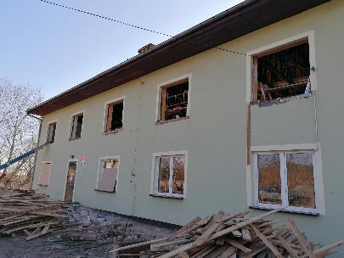
Program jest odpowiedzią na problemy
o charakterze społecznym, gospodarczym
i środowiskowym. Obszary rewitalizacji zostały wyznaczone uchwałą Rady Gminy Bogdaniec z dnia 31 sierpnia 2018 r. w sprawie przyjęcia „Programu Rewitalizacji dla Gminy Bogdaniec na lata 2017-2023” dla miejscowości: Racław, Bogdaniec, Jeżyki, Kwiatkowice.

Zadania realizowane w 2021 r.
Lp. | Nazwa zadania | REALIZACJA
1. | Przebudowa budynku gospodarczego Gminnego Ośrodka Pomocy Społecznej na cele społeczne wraz z zagospodarowaniem przyległego ternu. | Wykonano obiekt gospodarczy na utworzenie pomieszczeń tzw. „Ciepła szafa”.
2. | Przebudowa, rozbudowa i modernizacja budynku Gminnej Biblioteki Publicznej w Bogdańcu wraz z infrastrukturą techniczną i zagospodarowaniem terenu | Kontynuacja realizacji zadania, dofinansowanie  w kwocie 2 211 648,21 zł.  Zakończenie zadania czerwiec 2022 r.

Barierą utrudniającą realizację zadań zapisanych w programie jest brak środków zewnętrznych na realizację przedsięwzięć. Perspektywy finansowania ze środków zewnętrznych są bardzo zróżnicowane i nie wszystkie zadania wpisują się w cele konkursów.

Program gospodarki niskoemisyjnej dla Gminy Bogdaniec
Dokument strategiczny dla działań poprawiających efektywność energetyczną oraz zmianę lokalnej struktury energetycznej w celu zmniejszenia ilości zużywanej energii oraz zmniejszenia emisji pyłów i gazów, przyjęty uchwałą Nr XI.75.2016 Rady Gminy Bogdaniec
z dnia 26 kwietnia 2016 r.
Harmonogram rzeczowo – finansowy zakładał:
- Termomodernizację budynków użyteczności publicznej.
- Modernizację oświetlenia ulicznego.
- Przebudowę komunikacji zbiorowej poprzez modernizację zatok, peronów, miejsc postojowych.
W minionym roku zrealizowano:
  - Termomodernizację Szkoły Podstawowej w Jenińcu.
  - Zamontowano 8 szt. lamp solarnych:
- 2 szt. w Bogdańcu
- 1 szt. w Jenińcu
- 1 szt. w Jeninie
- 3 szt. w Łupowie
- 1 szt. w Motylewie

Program wspierania rodziny
Celem nadrzędnym programu była pomoc rodzinom zagrożonym kryzysem. W realizację programu zaangażowane były instytucje: GOPS, szkoły, policja, komisje RPA, PCPR, CIS, PUP, Urząd Gminy. Zrealizowane zadania przedstawia poniższa tabela:
Lp. | Cel | Działanie
1. | Objęcie wsparciem rodzin  i dzieci przez asystenta rodziny | 13 rodzin (51 osób) objęto wsparciem asystenta rodziny, w trakcie roku następowała rotacja rodzin.
2. | Rozwój organizacji pomagających dzieciom  i młodzieży w organizacji spędzania wolnego czasu | Realizowano zajęcia sportowe, pogadanki, programy edukacyjne i profilaktyczne –  Świetlica Caritas w Jeninie.
3. | Rozwój wolontariatu  i rodzin wspierających | Szkolne kluby wolontariusza i misyjne związane z aktywnością młodzieży oraz pomocy osobom potrzebującym, brak chętnych rodzin do pełnienia roli rodziny wspierającej.
4. | Analiza sytuacji rodzin, których dzieci zagrożone są umieszczeniem  w pieczy zastępczej | W związku z zagrożeniem bezpieczeństwa dzieci w rodzinach biologicznych, w rodzinnej pieczy zastępczej w 2021r, pozostawało sześcioro dzieci z terenu gminy Bogdaniec .
5. | Konsultacje  i poradnictwo specjalistyczne | Rodziny mogły uzyskać bezpłatną pomoc prawną, psychologiczną oraz mediatora w PCPR.
6. | Organizowanie grup wsparcia (w razie potrzeb) | Nie było działań w tym zakresie.
7. | Zapewnienie pomocy finansowej  i rzeczowej osobom zagrożonym kryzysem | Wszystkie osoby pozostające w kryzysie rodzinnym objęto pomocą finansową oraz rzeczową.
8. | Współfinansowanie pobytu  dziecka w rodzinie zastępczej,  w rodzinnym domu dziecka, placówce opiekuńczo- wychowawczej, regionalnej placówce opiekuńczo terapeutycznej lub interwencyjnym ośrodku  preadopcyjnym | W 2021 roku zgodnie z ustawą z dnia 9 czerwca 2011 r. o wspieraniu rodziny i pieczy zastępczej Ośrodek Pomocy Społecznej w Bogdańcu partycypował w kosztach utrzymania sześciorga dzieci w rodzinnej pieczy zastępczej – 59 742,85zł.
9. | Prowadzenie monitoringu sytuacji dziecka w rodzinie zagrożonej kryzysem | W roku 2021 objęto monitoringiem 3 rodziny zagrożone kryzysem opiekuńczo – wychowawczym wobec małoletnich dzieci.
10. | Programy profilaktyczne z zakresu dysfunkcji rodzin | Udział rodziców z rodzin dysfunkcyjnych  w programach profilaktycznych prowadzonych  w Ośrodku Terapeutycznym „Szansa”.
11. | Poradnictwo zawodowe | Kierowanie do PUP w celu kontaktu z doradcą zawodowym i personalnym.

REALIZACJA UCHWAŁ RADY GMINY
W roku 2021 Rada Gminy Bogdaniec działała w 15 osobowym składzie.
Skład osobowy Rady:
1.Beata Wiśniewska – przewodnicząca rady.
2.Teresa Astel – wiceprzewodnicząca rady, zastępca przewodniczącego komisji budżetu
i spraw gospodarczych.
3.Jan Demczyszyn – wiceprzewodniczący rady, członek komisji socjalno-komunalnej.
4.Waldemar Adamczak – przewodniczący komisji skarg, wniosków i petycji, członek komisji socjalno-komunalnej – do czerwca 2021 r. (Od 30 sierpnia 2021r. Krzysztof Popławski -członek komisji socjalno-komunalnej) wybrany w wyborach uzupełniających w dniu 22 sierpnia 2021 r.
5.Małgorzata Buryn – członek komisji rolnictwa, leśnictwa i ochrony środowiska,
6.Kacper Gradowski – członek komisji rewizyjnej, członek komisji skarg, wniosków
i petycji,
7.Edyta Kiełpińska – zastępca przewodniczącego komisji skarg, wniosków i petycji, członek komisji socjalno-komunalnej,
8.Tomasz Kwiatkowski – zastępca przewodniczącego (od 28 czerwca 2021r. przewodniczący) komisji skarg, wniosków i petycji, członek komisji budżetu i spraw gospodarczych,
9. Mateusz Lech – członek komisji budżetu i spraw gospodarczych,
10.Małgorzata Lipińska – przewodnicząca komisji socjalno-komunalnej, członek komisji rolnictwa, leśnictwa i ochrony środowiska,
11.Renata Suchecka – przewodnicząca komisji rolnictwa, leśnictwa i ochrony środowiska,
12.Karolina Tomczyszyn – przewodnicząca komisji rewizyjnej, członek komisji budżetu
i spraw gospodarczych,
13.Beata Toruńska – zastępca przewodniczącej komisji socjalno-komunalnej, członek komisji rewizyjnej,
14.Bronisław Wiącek – zastępca przewodniczącej komisji rolnictwa, leśnictwa i ochrony środowiska, członek komisji rewizyjnej,
15.Dariusz Wróblewski – przewodniczący komisji budżetu i spraw gospodarczych, zastępca przewodniczącej komisji rewizyjnej.

Radni pracowali w pięciu stałych komisjach:
1) budżetu i spraw gospodarczych,
2) socjalno-komunalnej,
3) rolnictwa, leśnictwa i ochrony środowiska,
4) rewizyjnej,
5) skarg, wniosków i petycji.

W 2021 roku Rada Gminy podjęła ogółem 66 uchwał.

L.p. | Dział, tematyka uchwał | Ilość | Zrealizowano | W trakcie realizacji
I. | Gospodarka finansowa: | 26 | 20 | 6
II. | Gospodarka nieruchomościami | 1 | 1 | 0
III. | Opieka i współpraca z organizacjami | 10 | 8 | 2
IV. | Ochrona Środowiska i gospodarka odpadami | 2 | 1 | 1
V. | Oświata | 2 | 2 | 0
VI. | Gospodarka przestrzenna, transport publiczny, porozumienia | 8 | 8 | 0
VII. | Wychowanie w trzeźwości  i przeciwdziałaniu alkoholizmowi | 2 | 2 | 0
VIII. | Inne | 2 | 2 | 0
IX. | Sprawozdawczość stałych komisji  i wewnętrzne regulacje Rady | 13 | 10 | 3
 | Ogółem: | 66 | 54 | 12

Zgodnie z art. 90 ust. 1 i 2 ustawy o samorządzie gminnym podjęte przez Radę Gminy uchwały zostały przekazane do Wojewody oraz Regionalnej Izby Obrachunkowej
i opublikowane w Biuletynie Informacji Publicznej.
Uchwały stanowiące akty prawa miejscowego zostały opublikowane w Dzienniku Urzędowym Województwa Lubuskiego.

W roku 2021 Rada Gminy rozpatrzyła 3 petycje.

L.p. | Tematyka petycji | Stanowisko Rady Gminy
1. | Zaprzestanie eksperymentu na mieszkańcach Polski w postaci szczepień na możliwe powikłania poszczepienne, odwołania wszystkich ograniczeń wolności, w tym gospodarczych, które zostały narzucone w czasie pandemii COVID-19 w roku 2020 w 2021. | Petycja nie została uwzględniona. Tematyka petycji nie należy  do kompetencji Rady Gminy.
2. | Przeprowadzenie referendum ludowego. | Petycja nie została uwzględniona.  Tematyka petycji nie należy do kompetencji Rady Gminy.
3. | Poparcie przez Radę Gminy Bogdaniec Rządu Tymczasowej Rady Stanu Narodu Polskiego Społecznego Komitetu Konstytucyjnego jako organu czuwającego nad Polską Racją Stanu  i reprezentującą Naród Polski w wewnątrz jak i na zewnątrz do momentu demokratycznego przegłosowania przez Suwerenów nowego Kodeksu Wyborczego, przeprowadzenia nowych wyborów  i wyłonienia nowego rządu z Prezydentem na czele. | Petycja nie została uwzględniona. Zagadnienie nie mieści się w kompetencji Rady Gminy.

PODSUMOWANIE

Przedstawiony raport jest podsumowaniem działalności organu wykonawczego i ukazuje stan posiadania gminy. Dokument omawia szczegółowe realizacje programów, strategii, uchwał rady gminy oraz budżetu. Zawiera w swej treści wszystkie, wymagane przepisami prawa, informacje. Dodatkowo wzbogacony został o analizy i opracowania, wykraczające poza zapisy ustawowe, w celu pełnego zobrazowania zadań wykonanych przez organ wykonawczy oraz gminne jednostki organizacyjne.
Załączone poniżej zestawienia z lat 2018-2021 mają na celu porównanie danych
i zobrazowanie jak wiele czynników ma wpływ na dochody, wydatki i realizację zadań inwestycyjnych.

- Liczba mieszkańców

- Dochody

- Wydatki

Z powyższego porównania wynika, że w powiecie gorzowskim Gmina Bogdaniec znajduje się na ostatnim miejscu wśród gmin wiejskich pod względem wypracowania dochodów budżetowych, jak również zrealizowanych wydatków. Wiele czynników ma wpływ na taki wynik m.in. zamożność mieszkańców, wysokość pomocy społecznej, ilość podmiotów gospodarczych, sieć szkół (subwencje oraz dotacje na przedszkola).

- Udziały z PIT i CIT

W przypadku Gminy Bogdaniec udziały w PIT i CIT stanowią najmniejszą wartość strony dochodowej budżetu. Wiele osób zamieszkujących w Gminie Bogdaniec nie wskazuje,
w rozliczeniu rocznym z Urzędem Skarbowym naszej gminy jako miejsca zamieszkania, co ma znaczący wpływ na wysokość dochodu. Warto to zmienić, bo każdy nowy podatnik to realny zastrzyk finansowy dla gminy, a co za tym idzie większe środki na jej dalszy dynamiczny rozwój.

- Wydatki inwestycyjne

Wydatki inwestycyjne odgrywają kluczową rolę w procesie rozwoju społeczno–gospodarczego. Są wyznacznikiem poziomu rozwoju i alokacji środków publicznych.
W minionym roku pomimo pandemii COVID-19 i zaledwie 40 milionowego budżetu, gmina zrealizowała wiele zadań inwestycyjnych.

- Wydatki finansowane z UE

W 2021 roku w śród gmin powiatu gorzowskiego nasza gmina uplasowała się
na pierwszym miejscu, osiągając poziom wydatków finansowanych z budżetu Unii Europejskiej w wysokości 3 113 733,10 zł.

- Zadłużenia

Powyższy wykres przedstawia kwotę długu przypadającą na daną gminę w powiecie gorzowskim. Zadłużenie gminy na koniec 2021 r. wyniosło 6 100 000 zł. Taki wynik ulokował gminę na drugim miejscu pod względem zadłużenia.

9. Nadwyżki operacyjne

W roku 2021 Gmina Bogdaniec uplasowała się na trzecim miejscu pod względem nadwyżki operacyjnej, która wyniosła 5 467 636,76 zł.

